# 资源整治操作手册

## 一、机架、OLT、OBD、ONU光路资料导出。

进入SRM系统—查询统计—设备查询—填写区域、子区域、局站、种类—点击查询——出现对话框，点击否—选中需导出的机架光路资料—导出

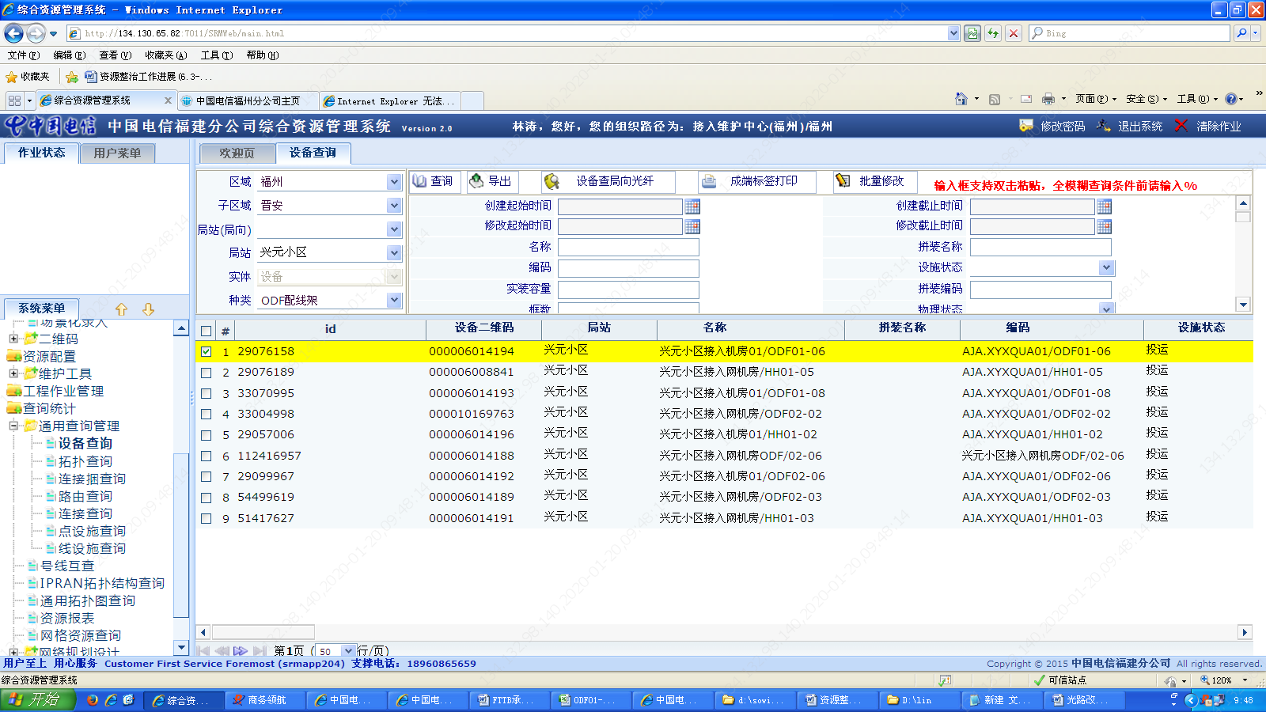

**8**

**7**

**6**

**2**

**5**

**4**

**3**

**1**

## 二、机架光路资料整理。

### 一、手动整理

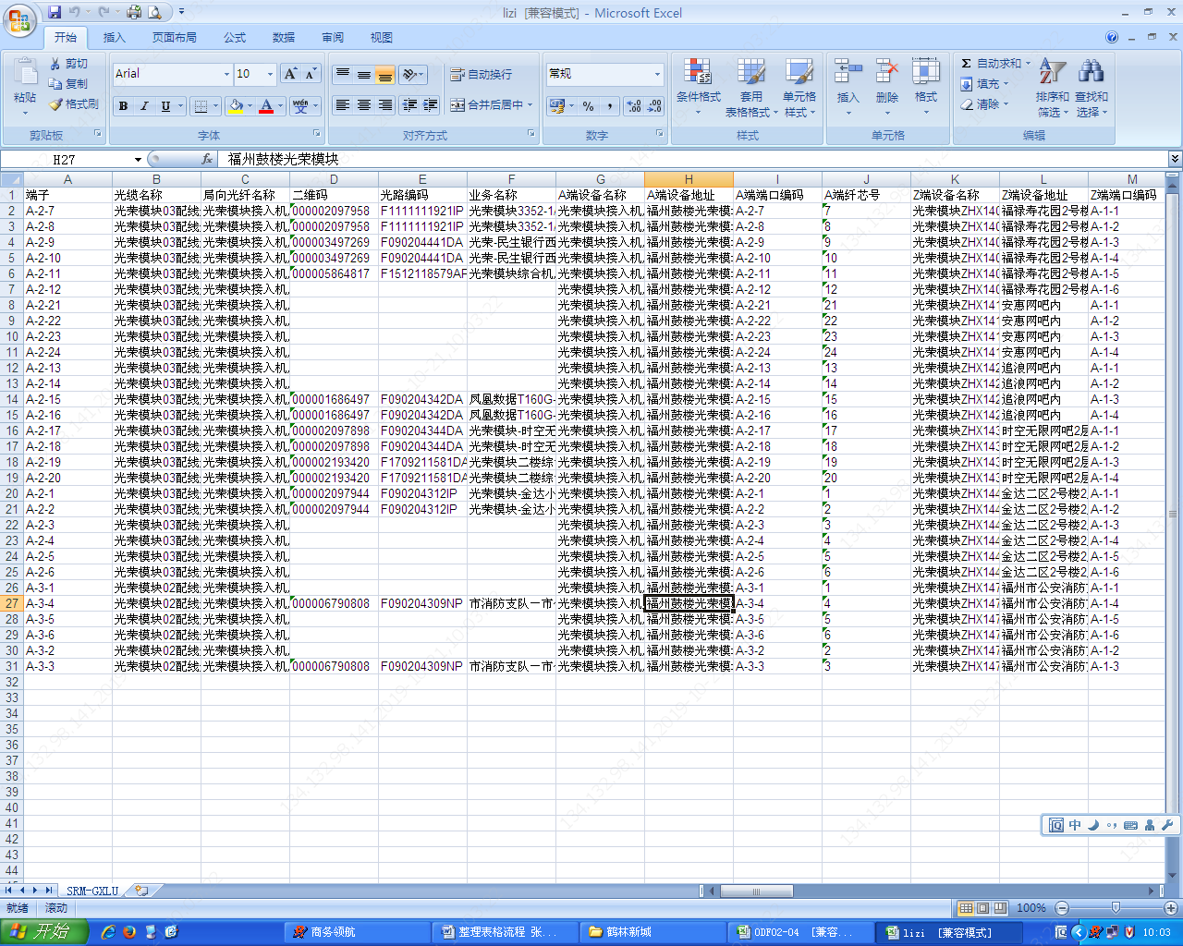

保留：端子、光缆名称、二维码，光路编码，业务名称、A端纤芯号。其余列删除。

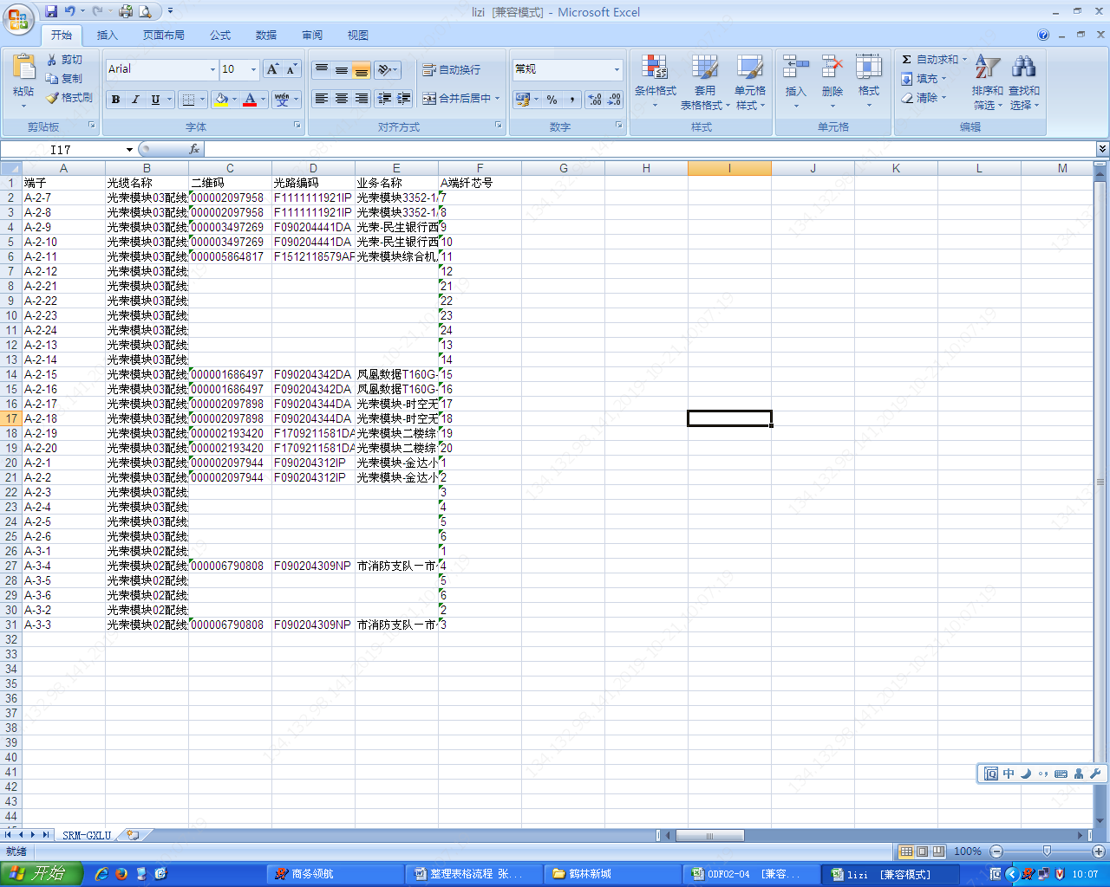

添加备注一列，并全部选中，添加全部框线。

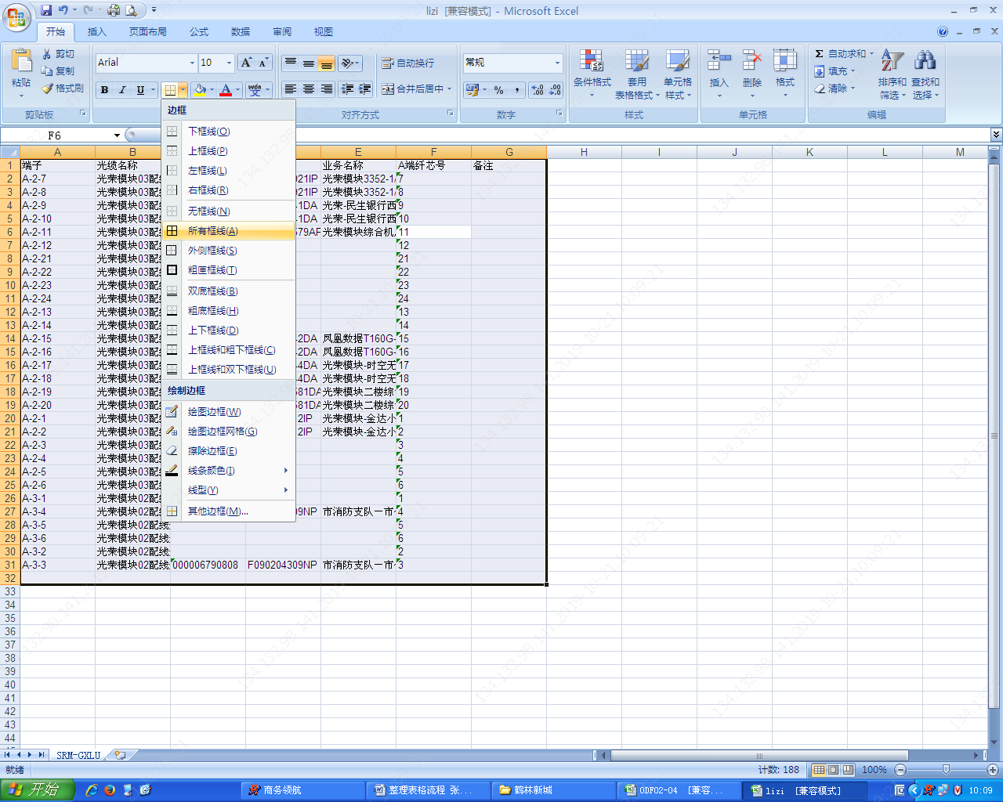

打印预览，页面设置为横向，返回。虚线表示纸张边缘，用于参考，调整表格大小。

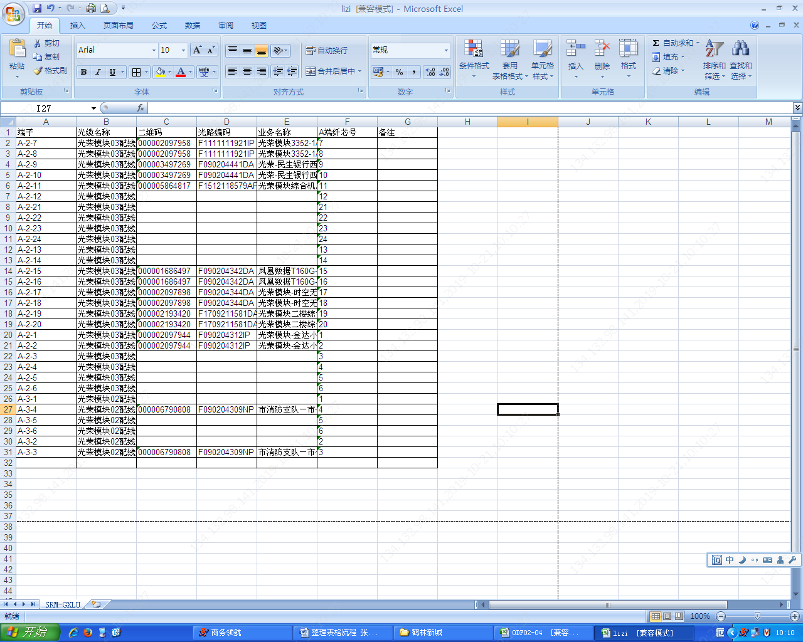

选择顶端对齐，自动换行，自动调整行高。

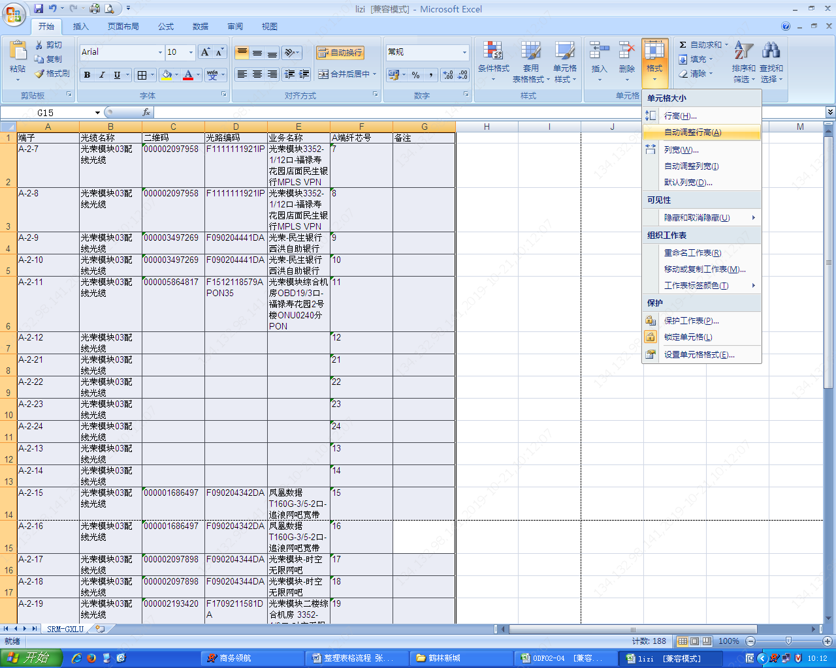

调整表格每列的宽度，重新自动换行。

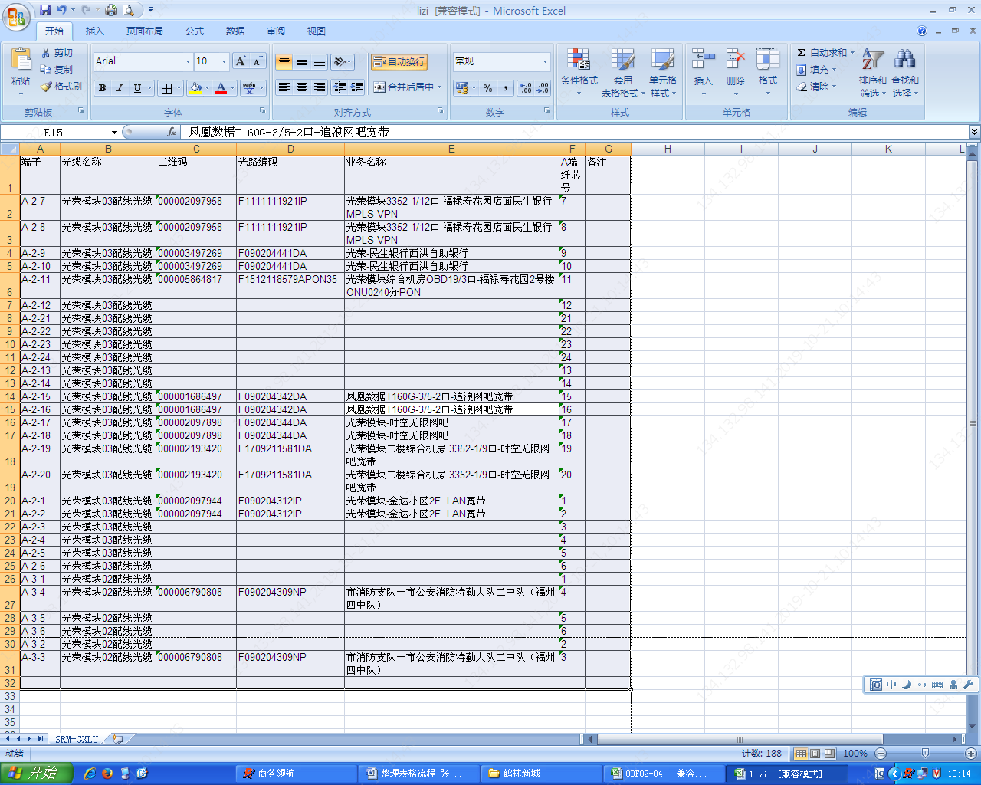

选择表格下方，内容进行排序。

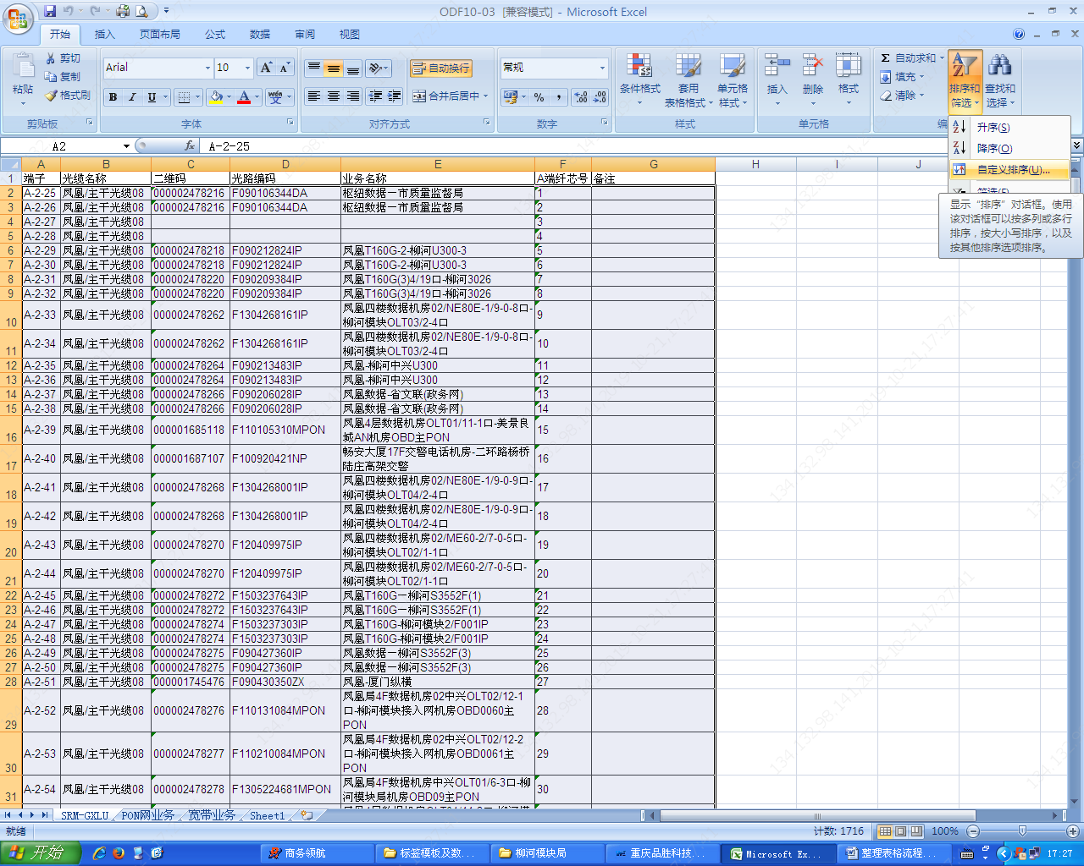

添加条件，选择主要关键字列B，次要关键字列F，排序。

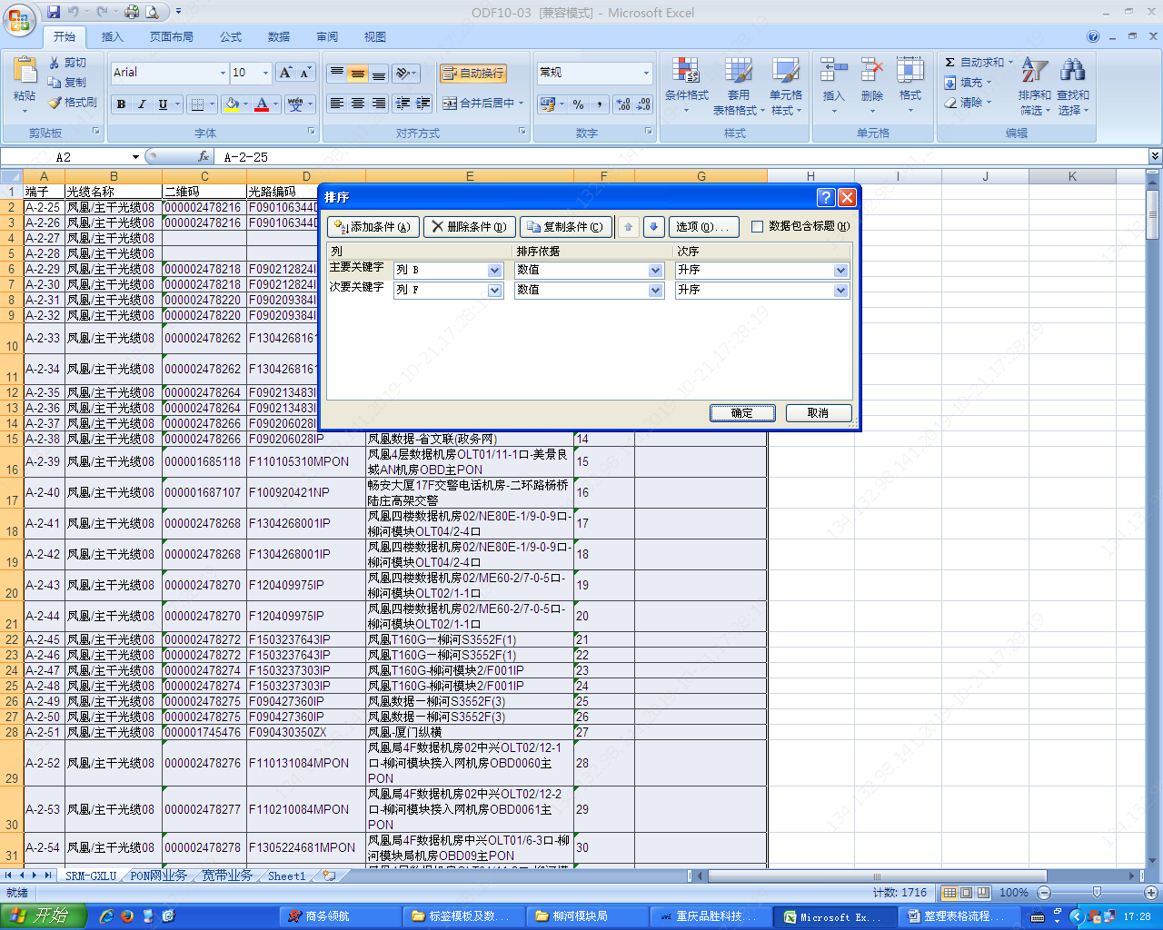

选中二维码、光路编码、业务名称三列，并复制到新建工作表中，并命名该工作表为

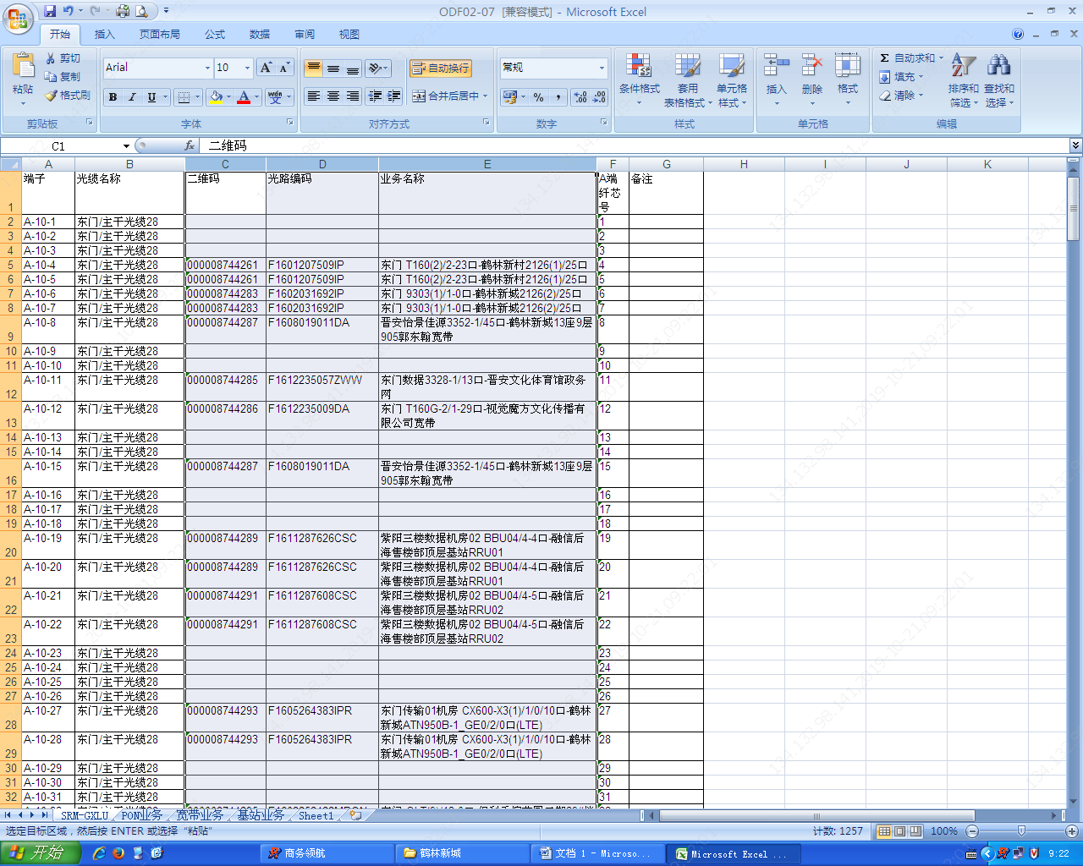

点击“筛选”

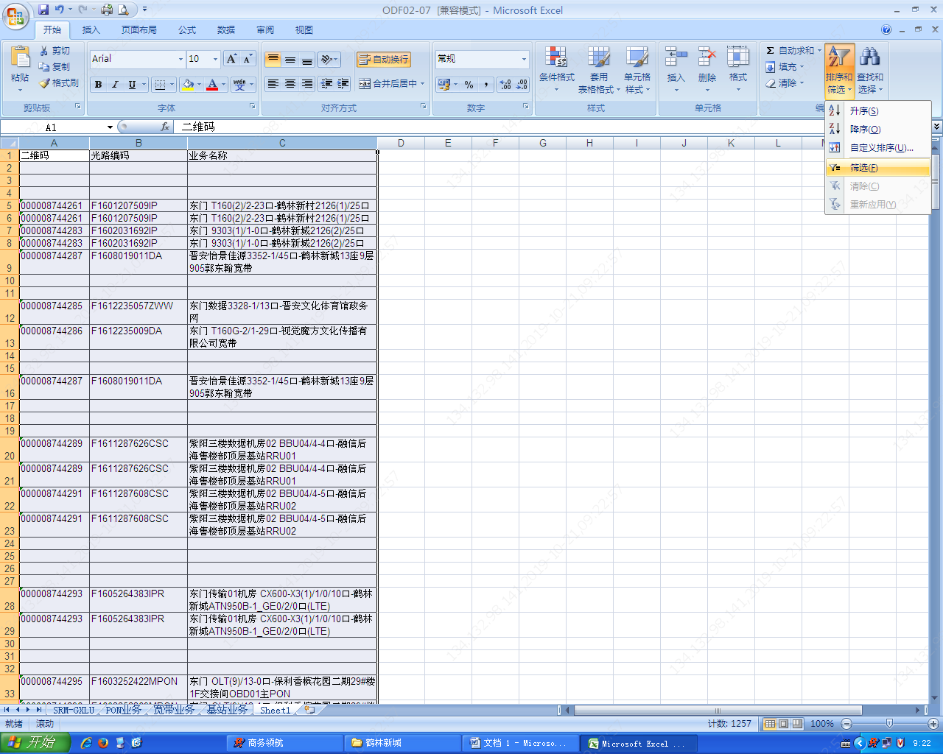

删去业务名称的空白项

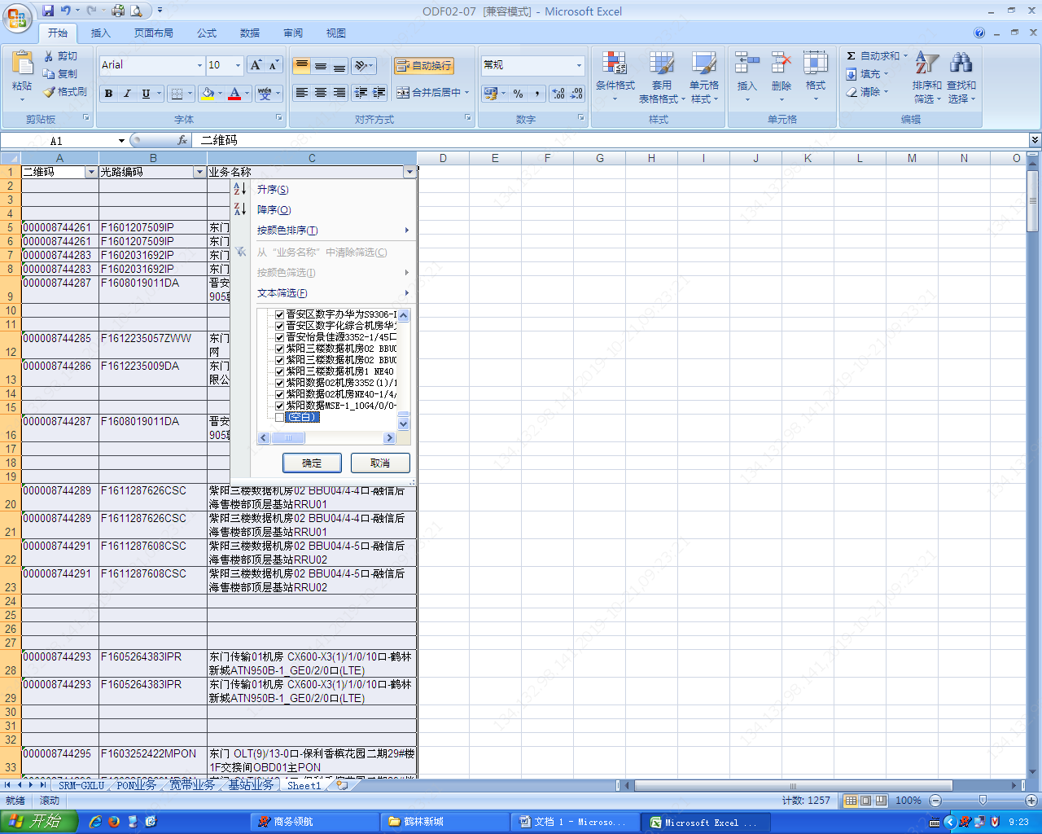

点击“查找”

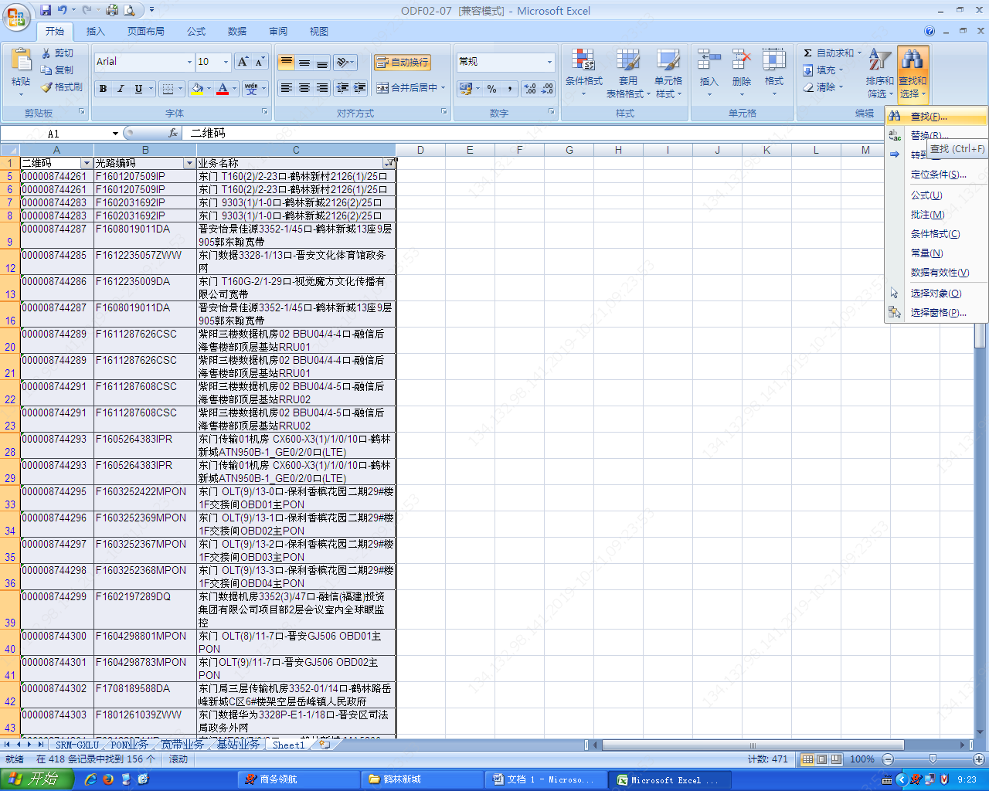

输入“宽带”，点击“查找全部”并全部选中后标红

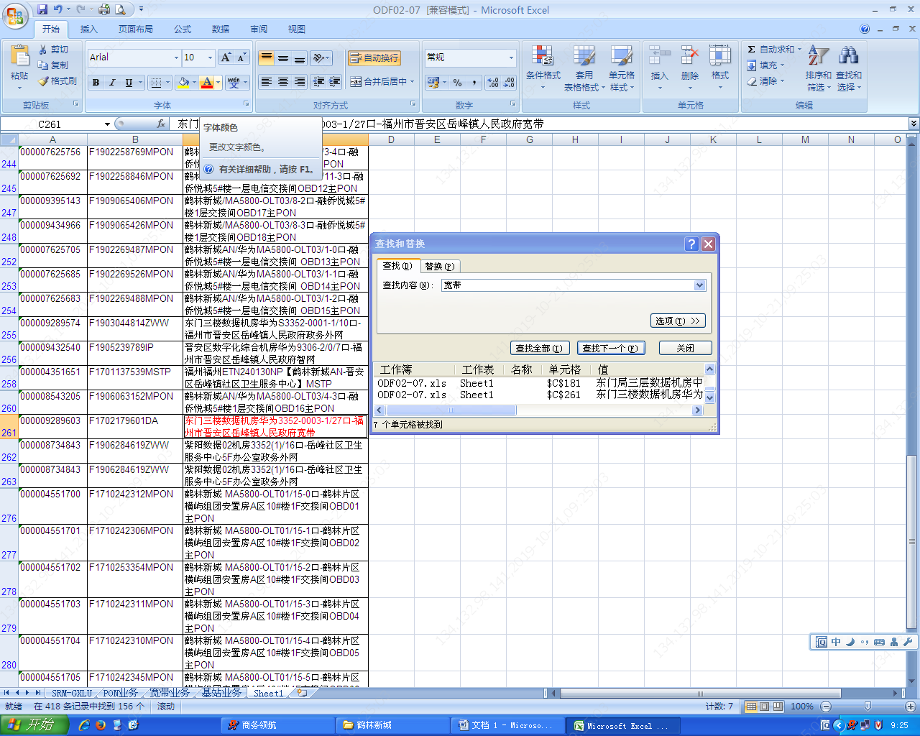

选择按红色排序

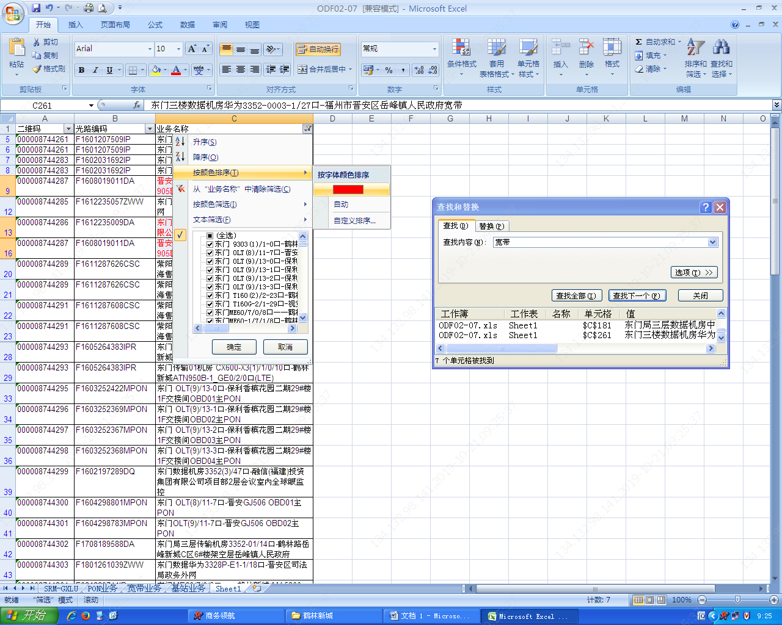

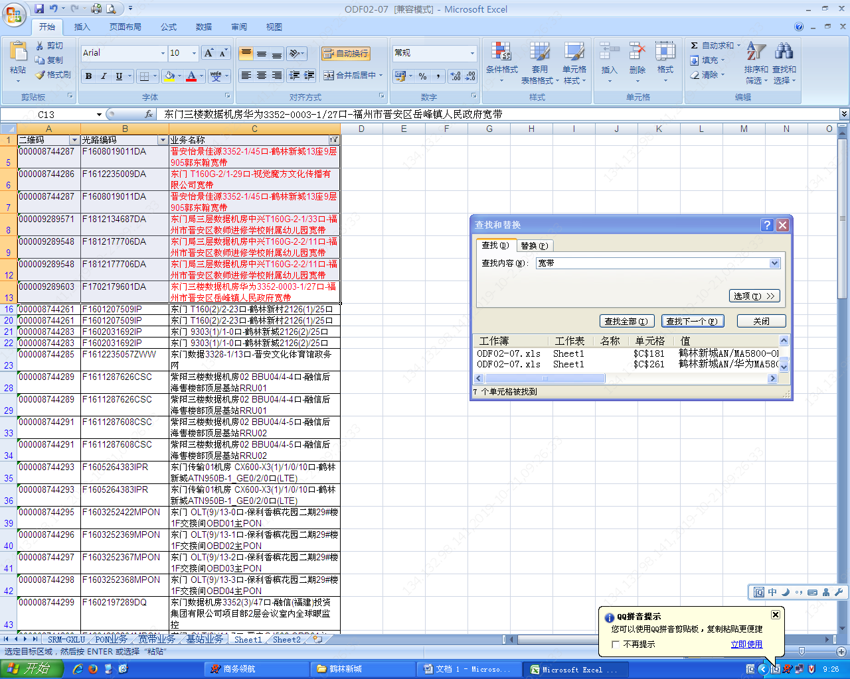

将红色部分复制到新工作表中，并命名该工作表为“宽带业务”

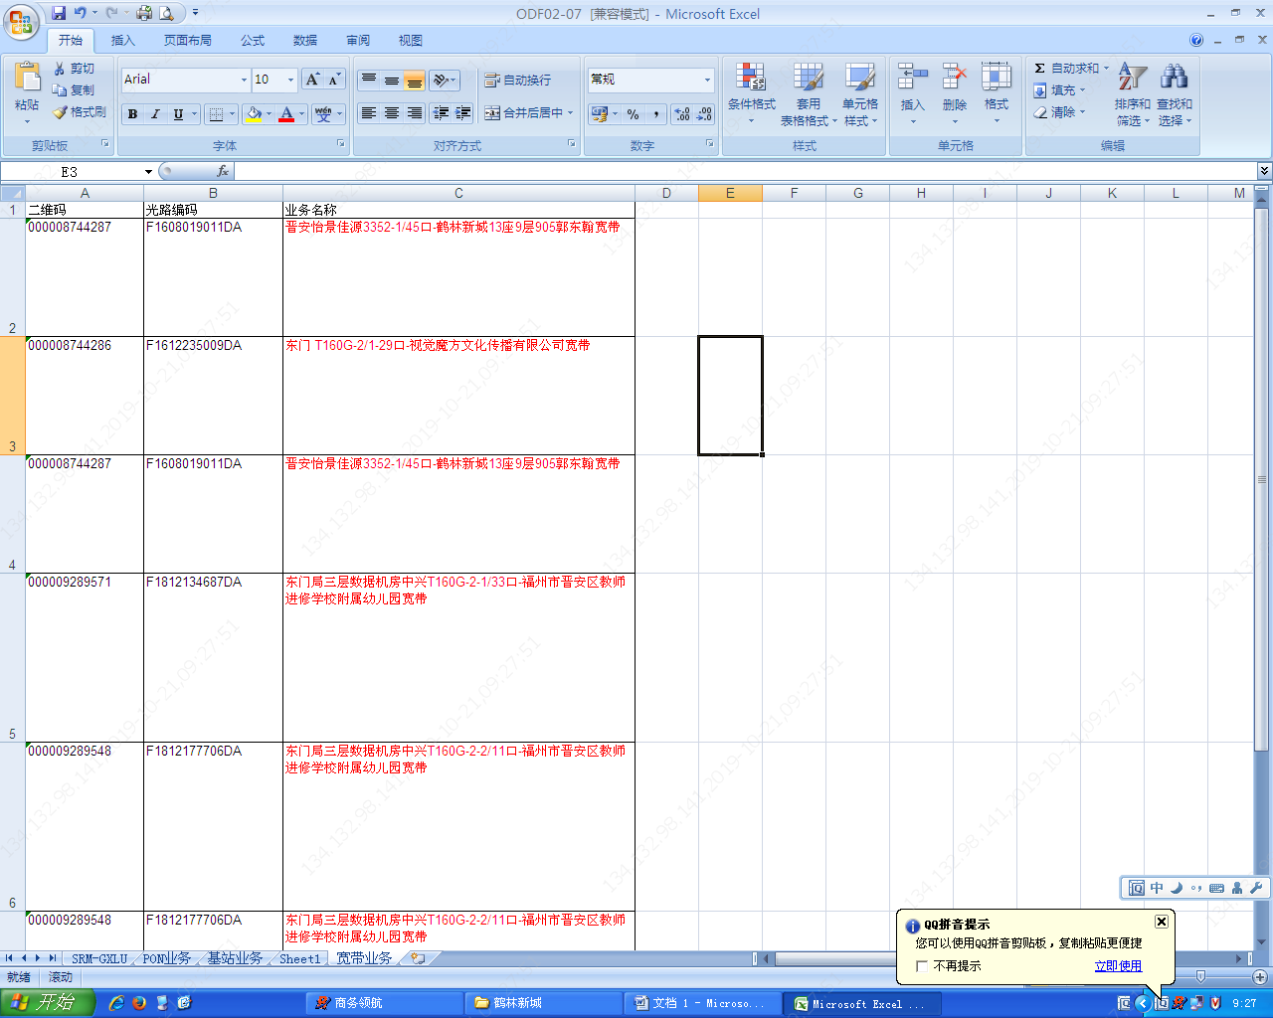

回到原表删除红色部分，查找“BBU”，全部选中并标绿

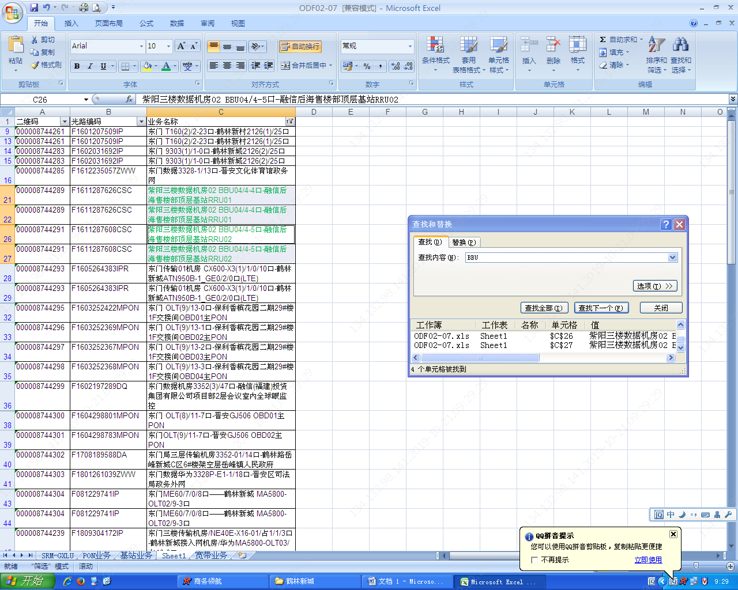

选择按绿色排序后将绿色部分复制到新工作表中，并命名该表为“基站业务”

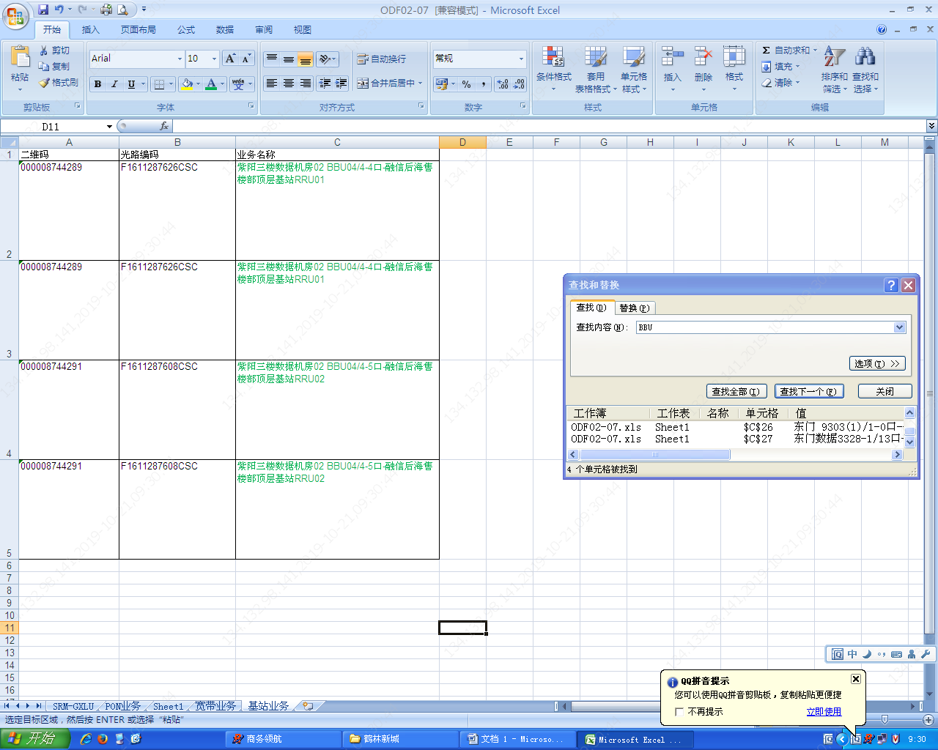

回到原表删除绿色部分，并重命名为“PON网业务”

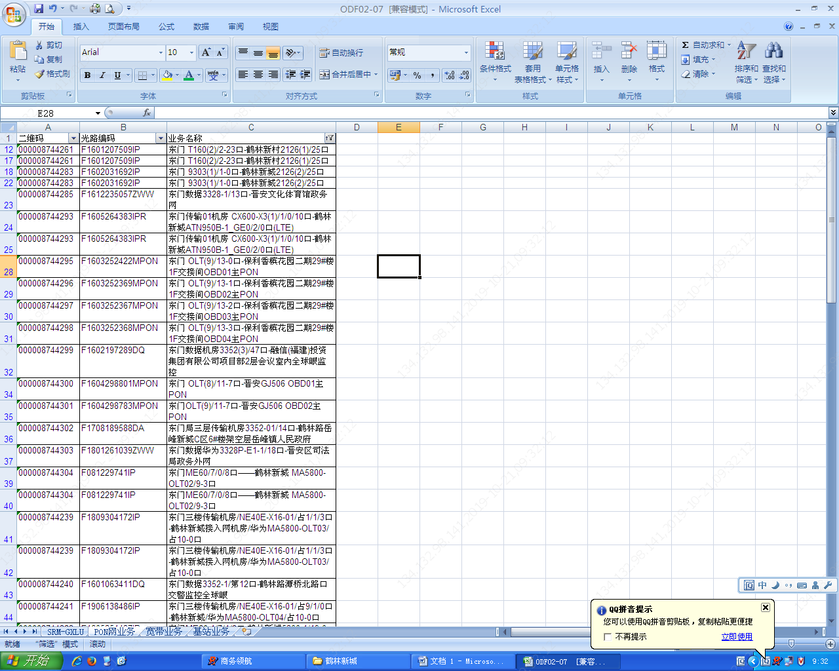

作者：张润滨，林钊

### 二、表格自动处理流程

1、双击可执行程序

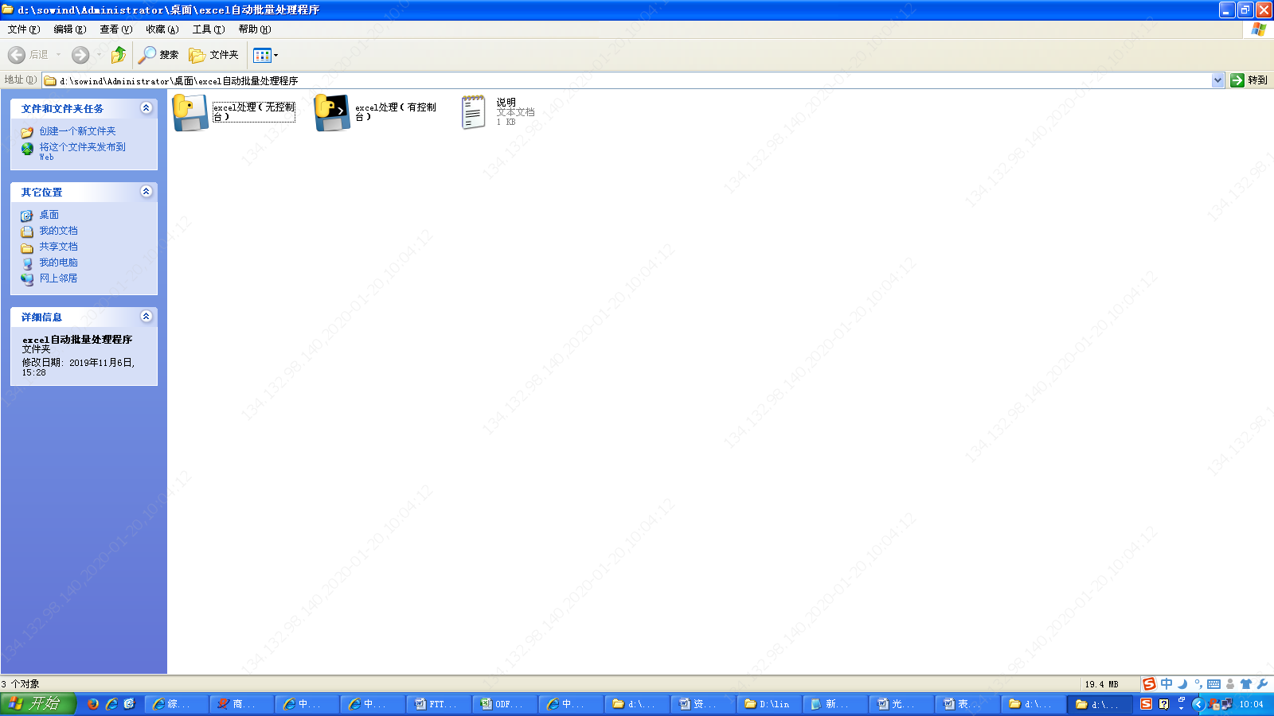

2、点击添加路径，选择要处理的文件夹

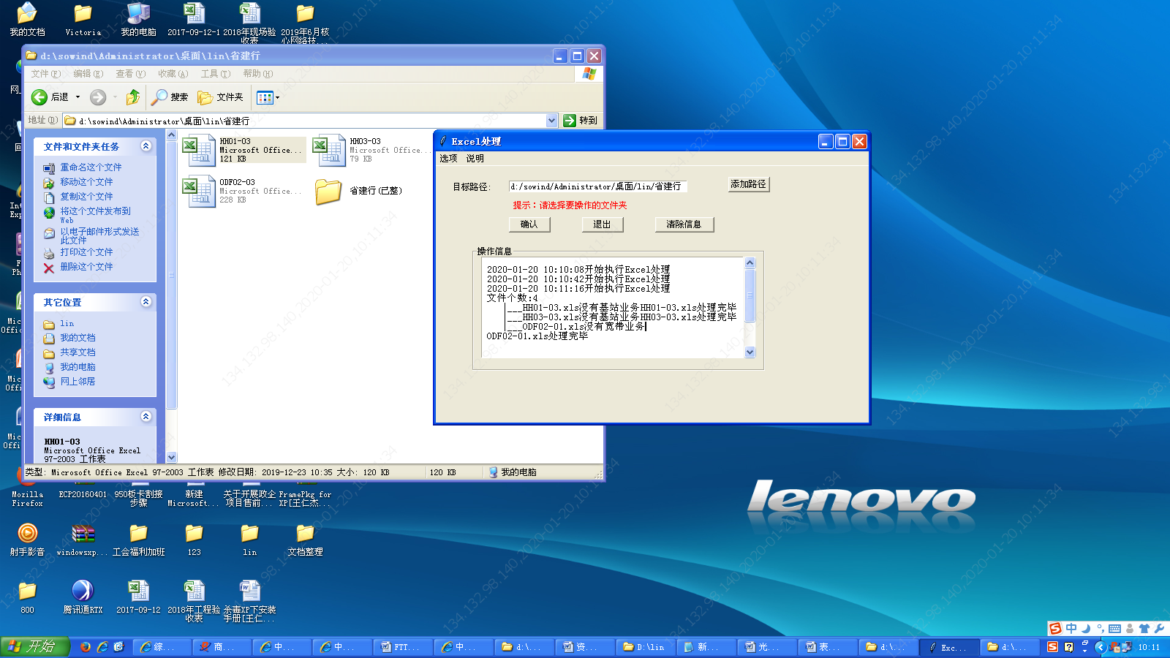

1. 点击确认，看到处理完毕信息即表示程序运行顺利



3、最后处理结果在“（已整）”文件夹中

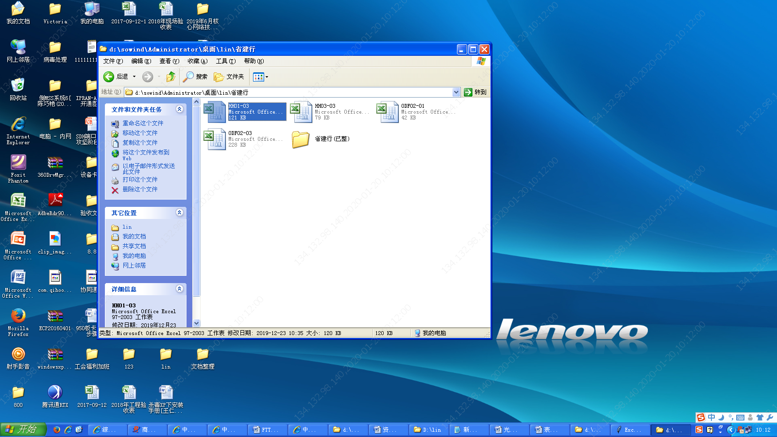

## 三、标签机使用

### 一、打印机的设置。

1. 蓝色标签纸用于打印PON网业务，绿色标签纸用于打印基站（BBU）业务。

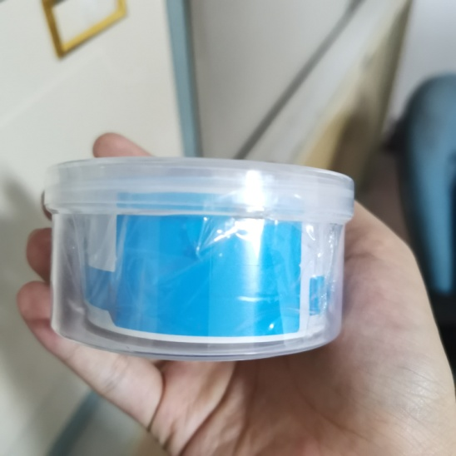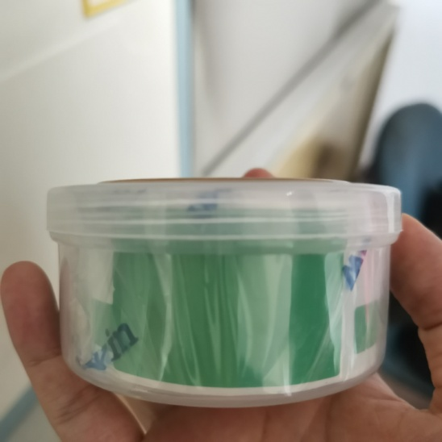

1. 将空白的标签纸放入打印机。步骤如下图

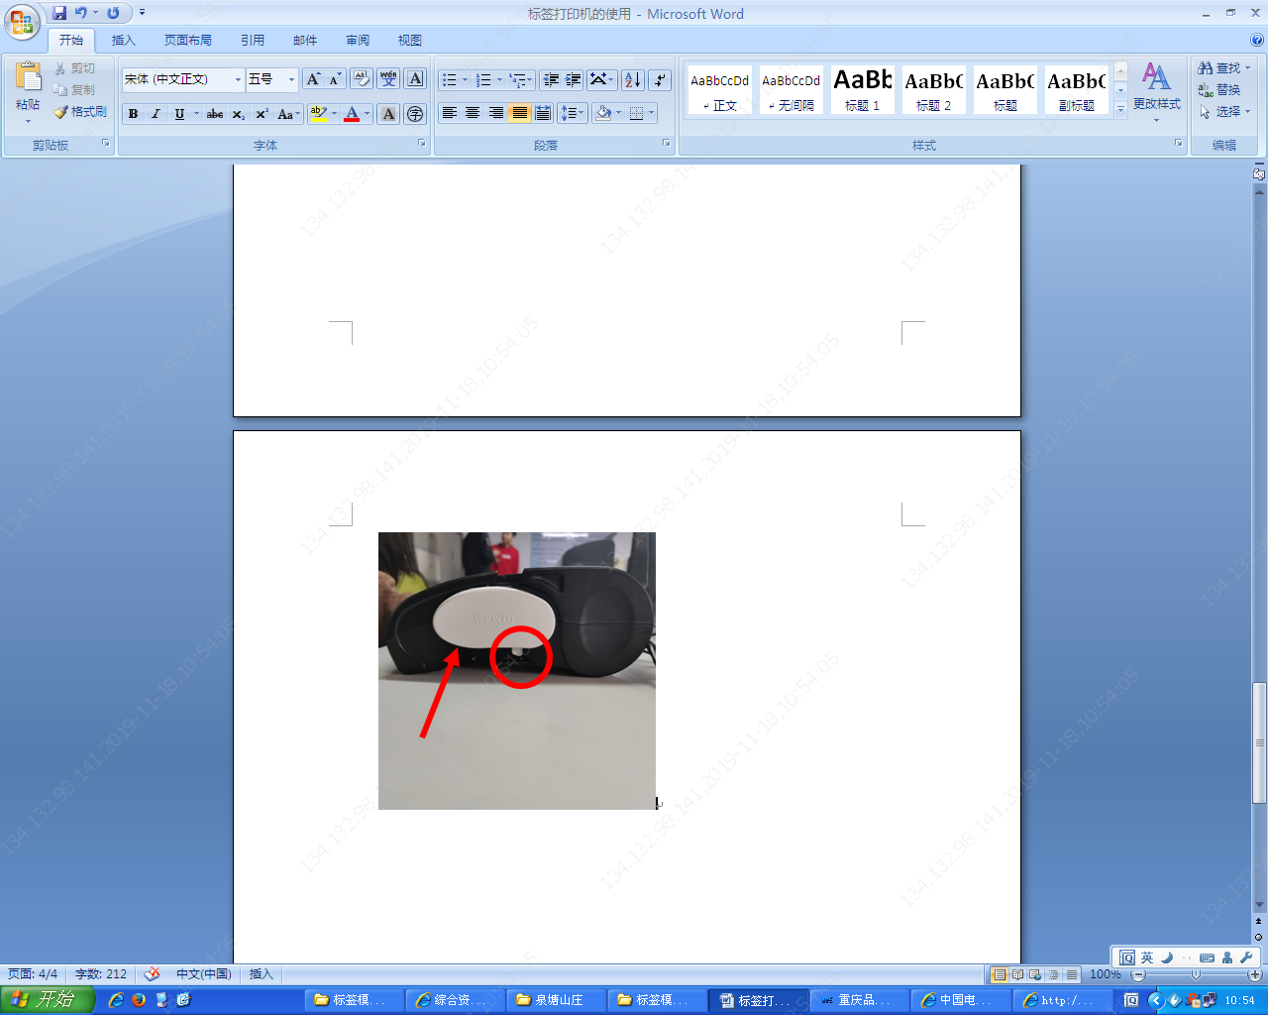

将红圈中的的按钮拨动至箭头所指处，即可解锁，将标签纸卷贴有标签的那一面向下放入打印机中，如下图所示。标签纸放好之后需将拨动按钮拨回原处。

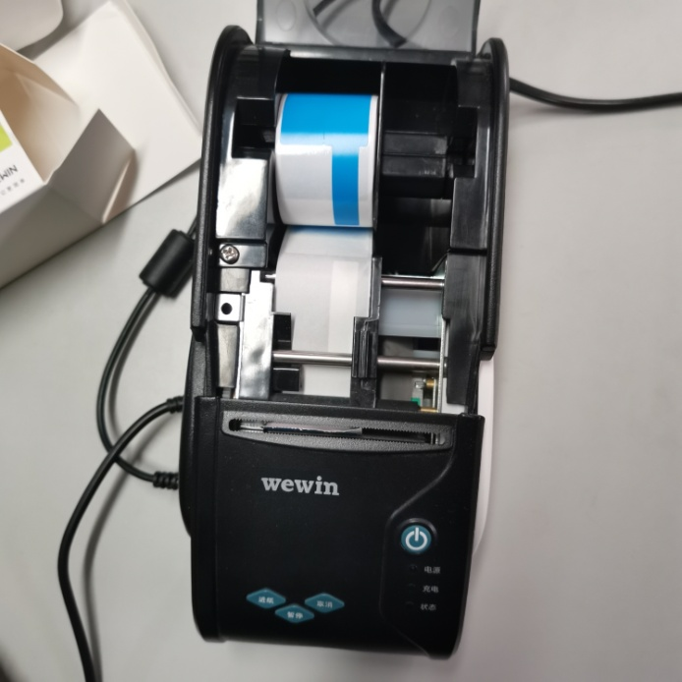

### 二、启动打印机

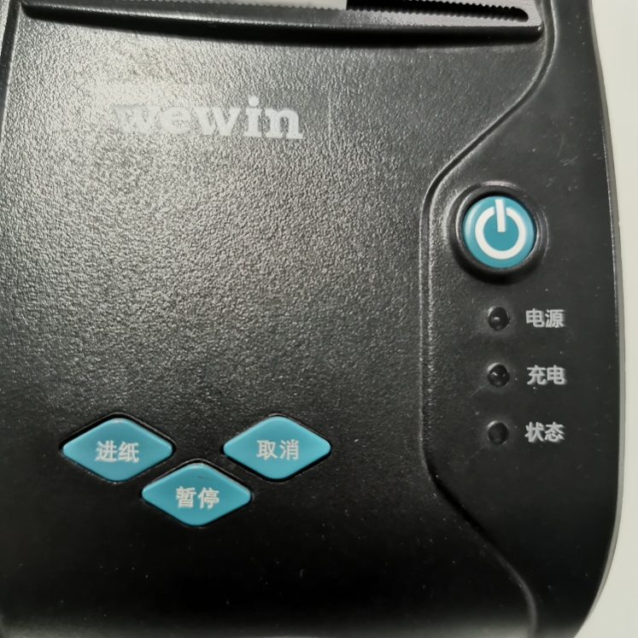

1. 长按圆形电源按钮，当“状态”指示灯常亮绿光时打印机已正常启动。
2. 单击进纸按钮，可使标签纸进入打印机滚轴，此时打印机已可正常工作。
3. 若更换了不同规格的标签纸，可长按进纸按钮，打印机将自动调整出纸格式。
4. 若电源灯和状态灯同时闪红灯时墨盒需要更换。

### 三、PC侧设置

根据路径d:\个人文档\桌面\11111\lin\标签模板及数据库，选中下图中红框标注的应用程序：光路批量打印，即可打开标签打印程序。

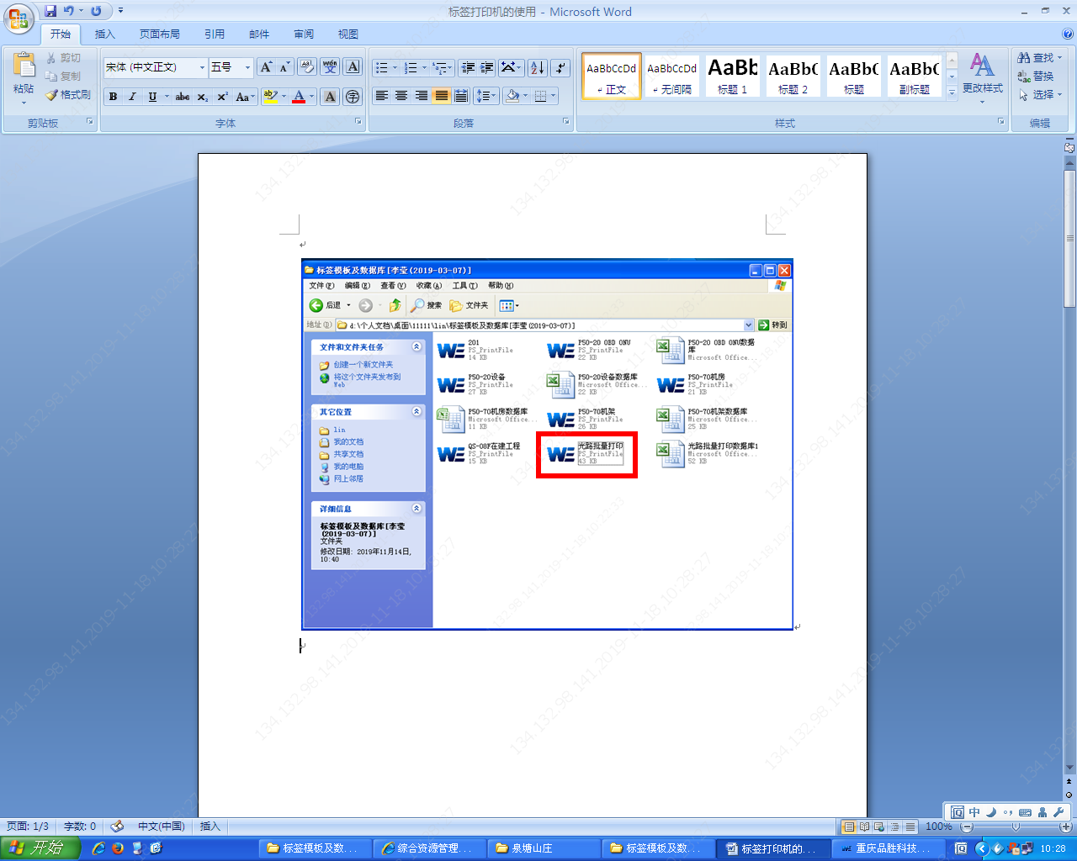

接下来选择数据源与目标表格。按照菜单栏—设置—数据源设置，打开数据源选择窗口。

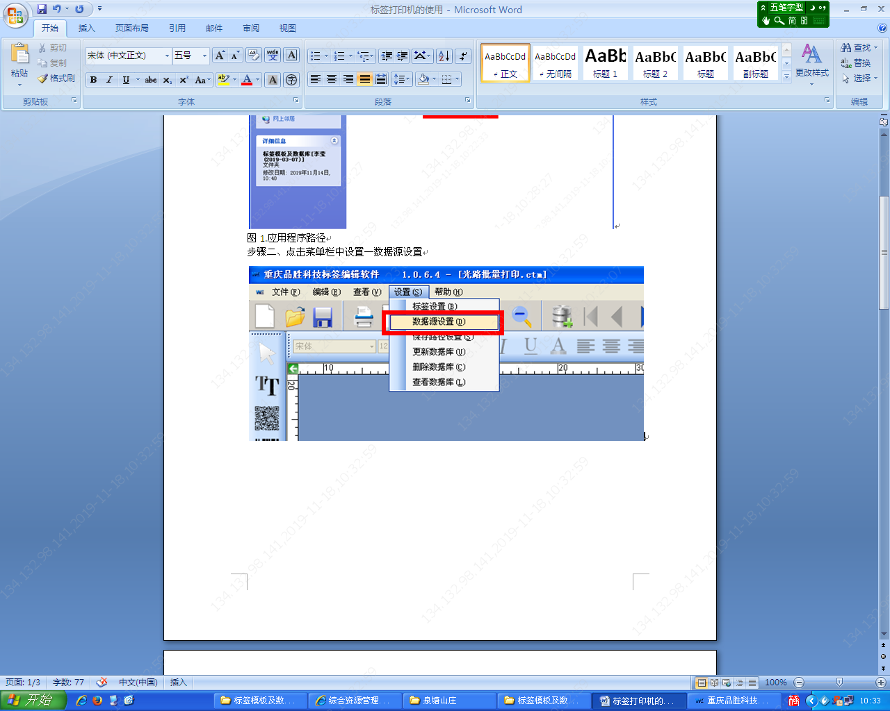

先选择处理过的主表格，再选择子表格。

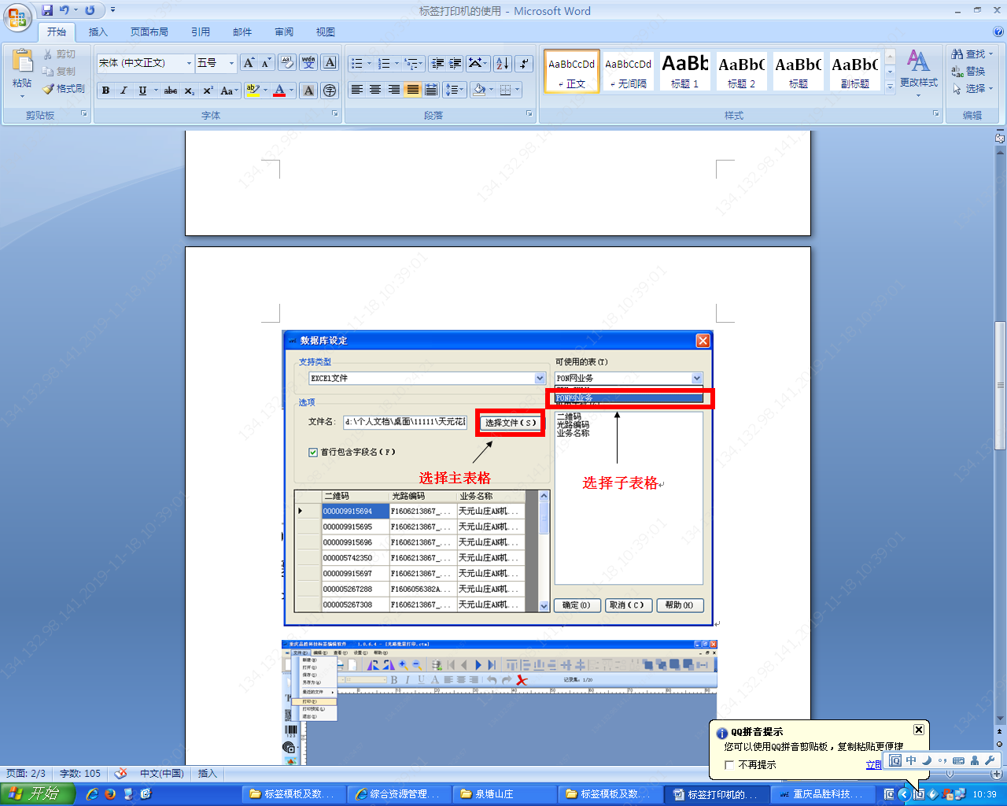

### 四、开始打印

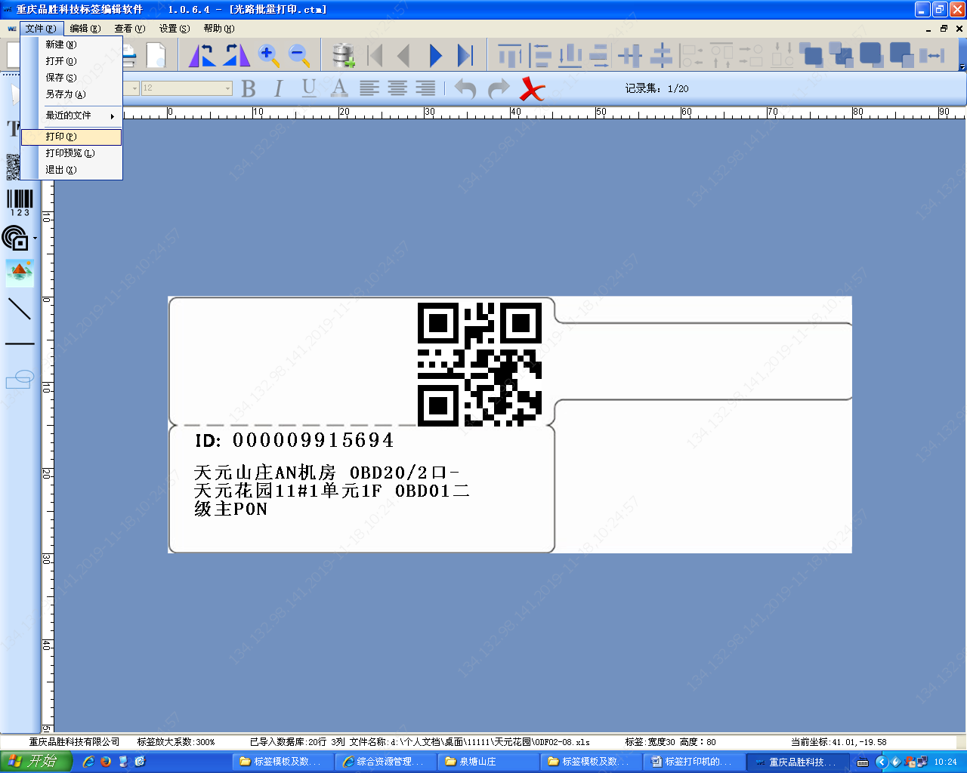

### 五、打印机故障及排除

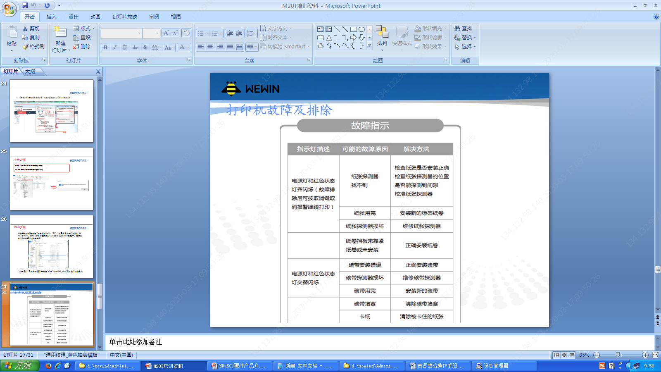

2．打印设置

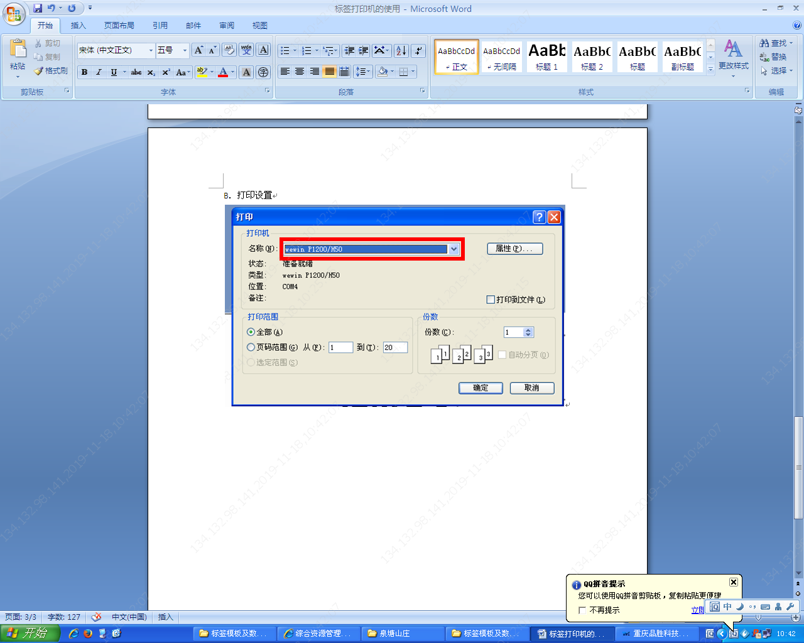

选中红框中所提示的wewin P1200/H50 标签打印机，即可开始打印。

## 四、修改光路

一：导出并打印光纤资源记录表，根据现场情况核对备注。

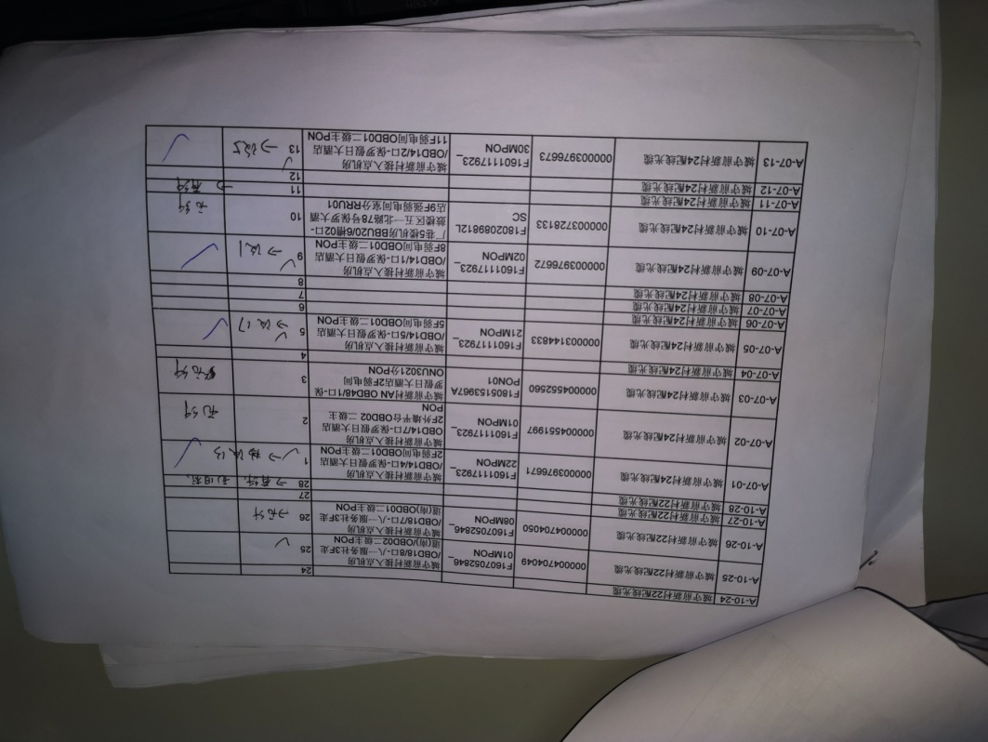

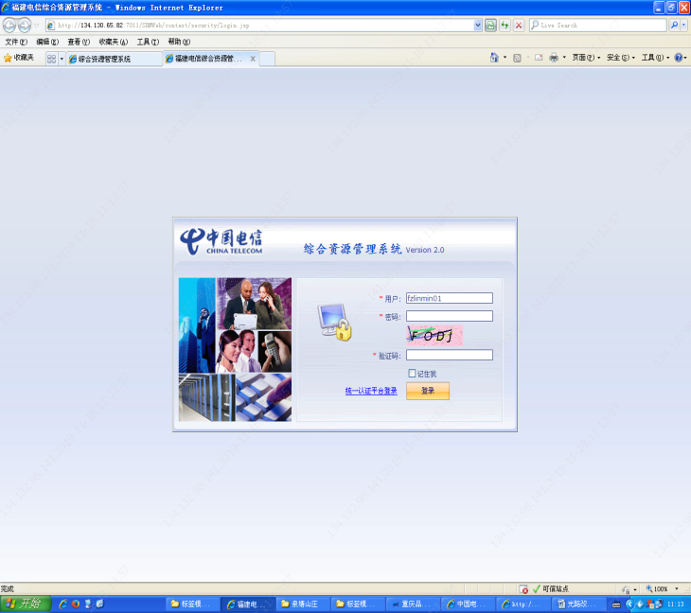二：登录福建电信综合资源管理系统。

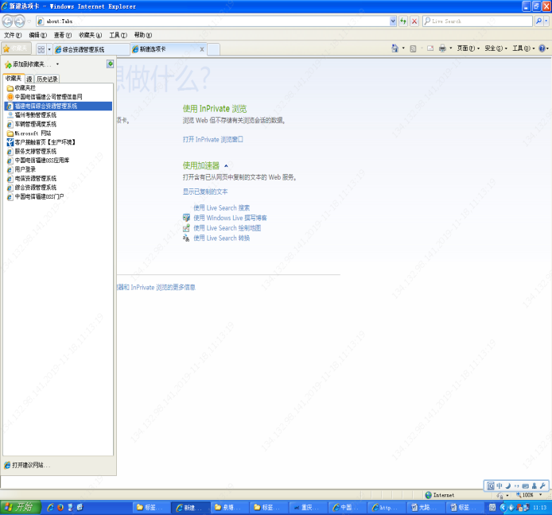

三：选择如下图红框圈选的同沟同缆——光路——输入二维码ID——查询，找到需要改纤的光路。

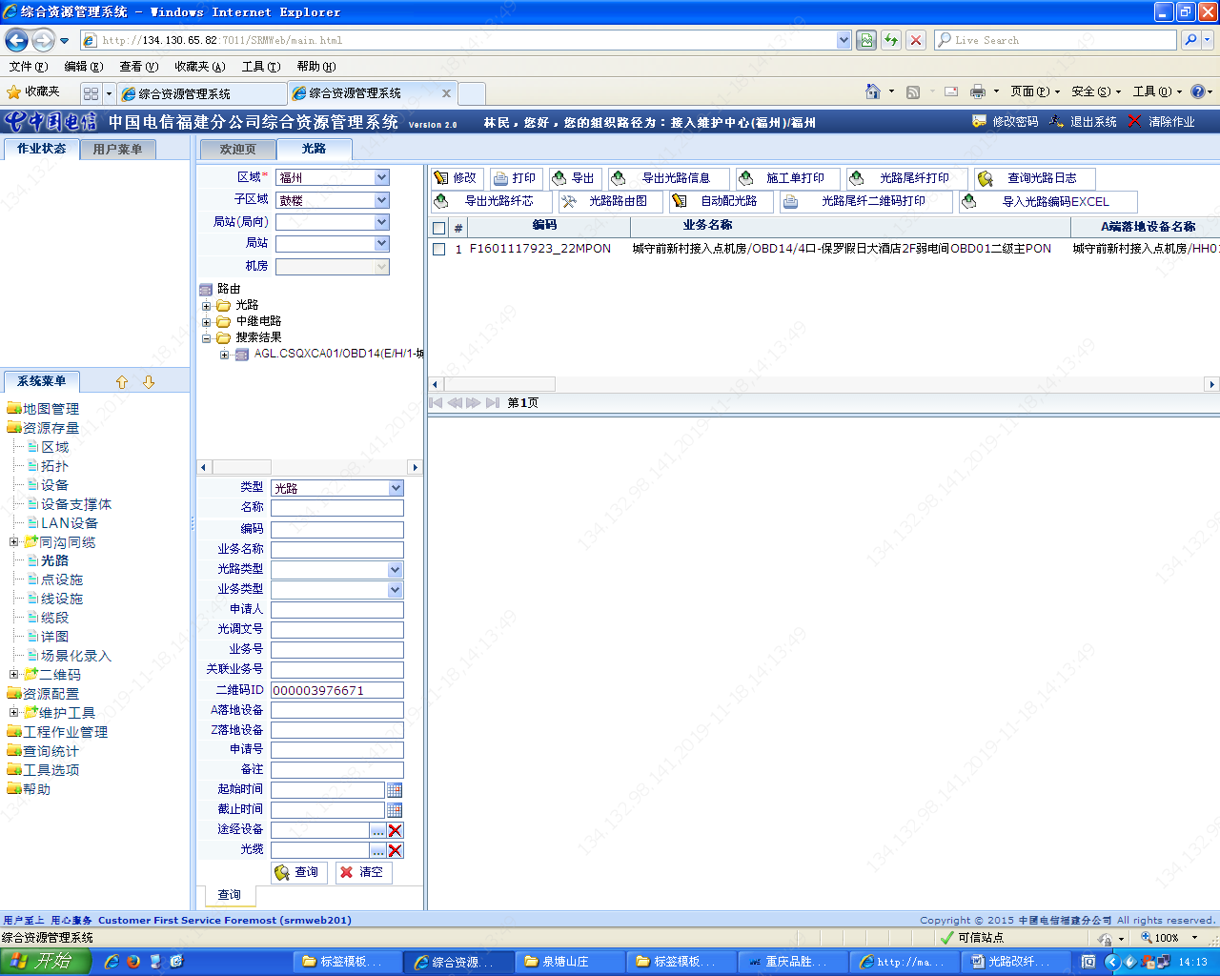

四：点击光纤调度功能

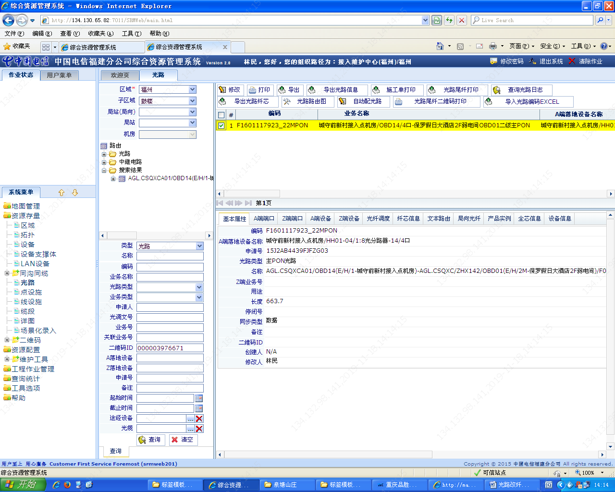

五：改纤有两种情况，一是在同一光缆且同意局向光纤上进行改纤，如下图所示，选中待更改的13号光纤，右键功能表点击“单改局向光纤”。

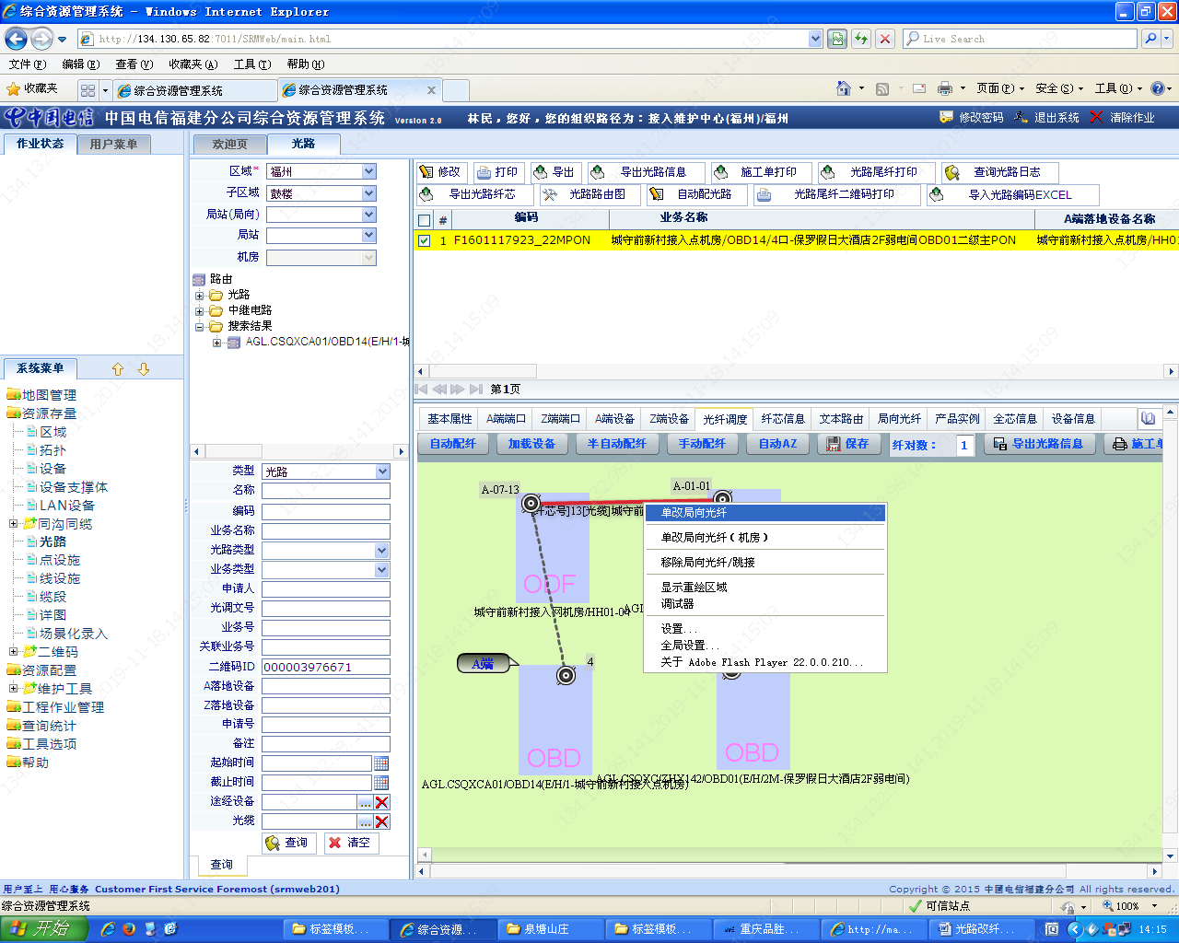

根据现场光路资源核对记录表进行更改，选择14号光纤，点击确定更改。

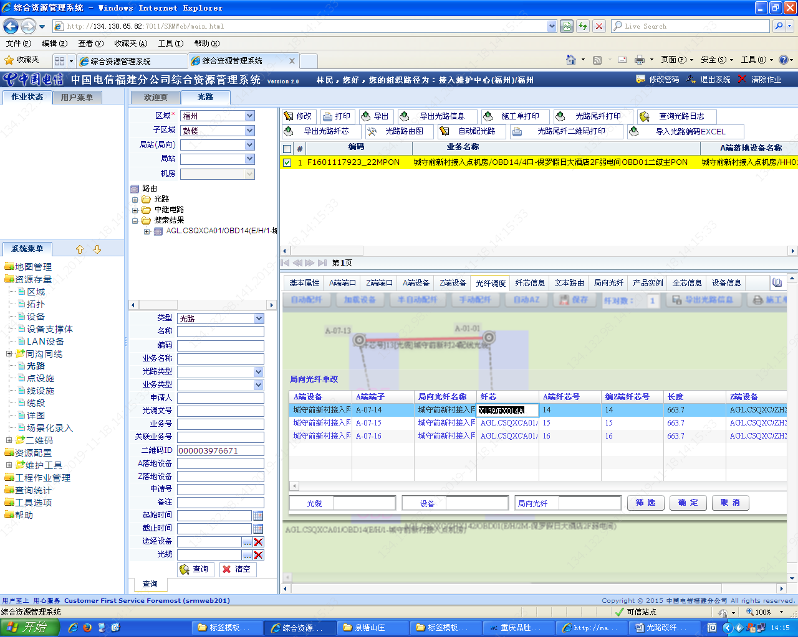

光纤更改完毕后，需要重新更改跳接。按ctrl选中如下图红框所选的两个端口,右键点击“快速跳接”。

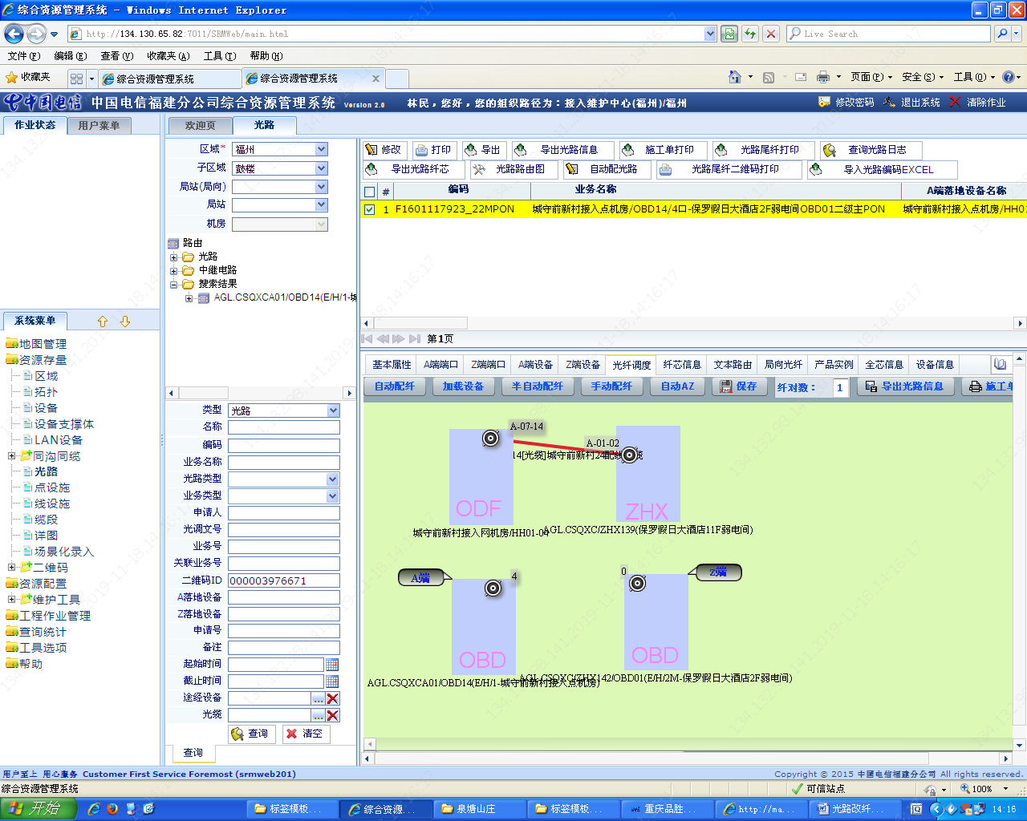

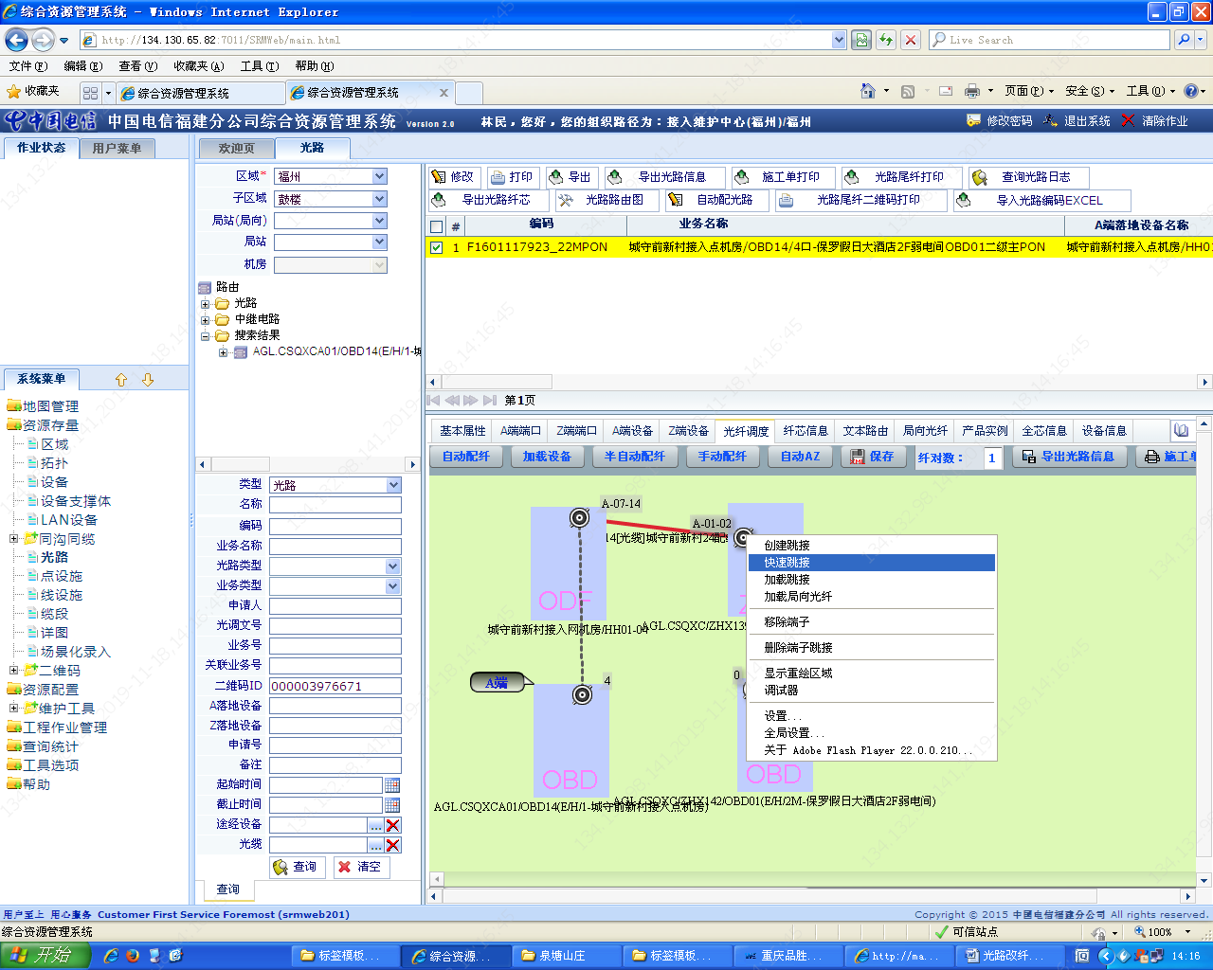

二是不同光缆或同一光缆不同局向光纤上的改纤操作，这种情况需要点击“手动配纤”。

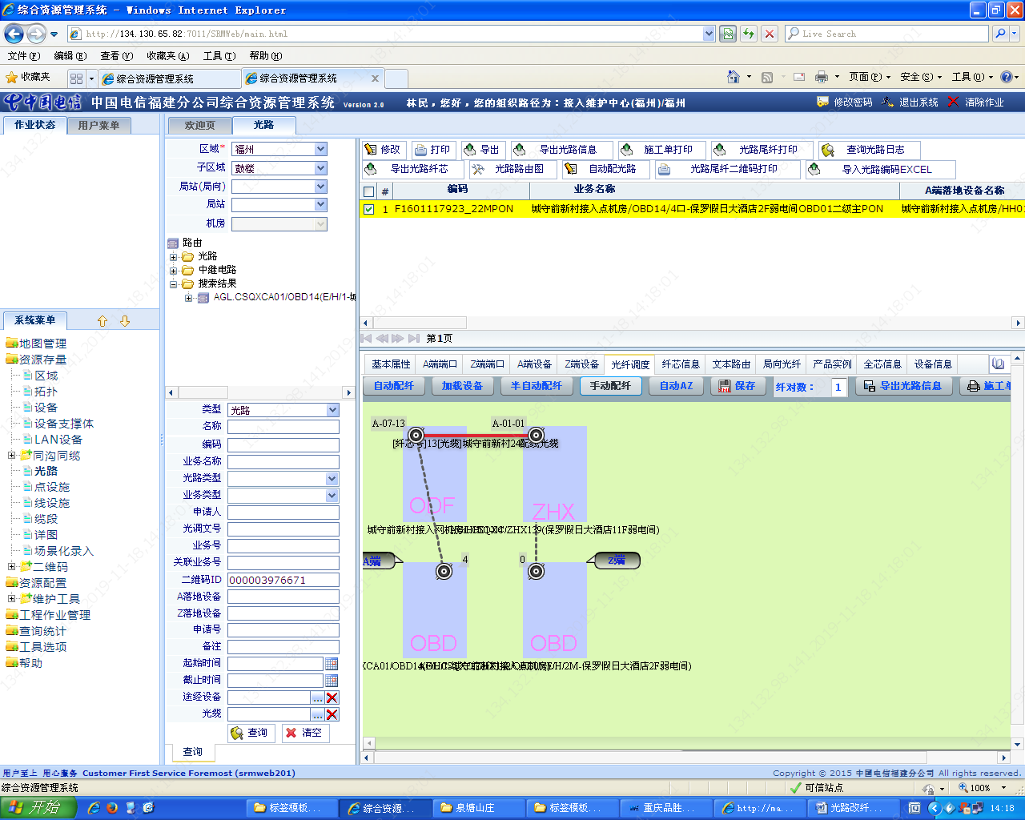

点击如下界面的放大镜图标进行手动查询。

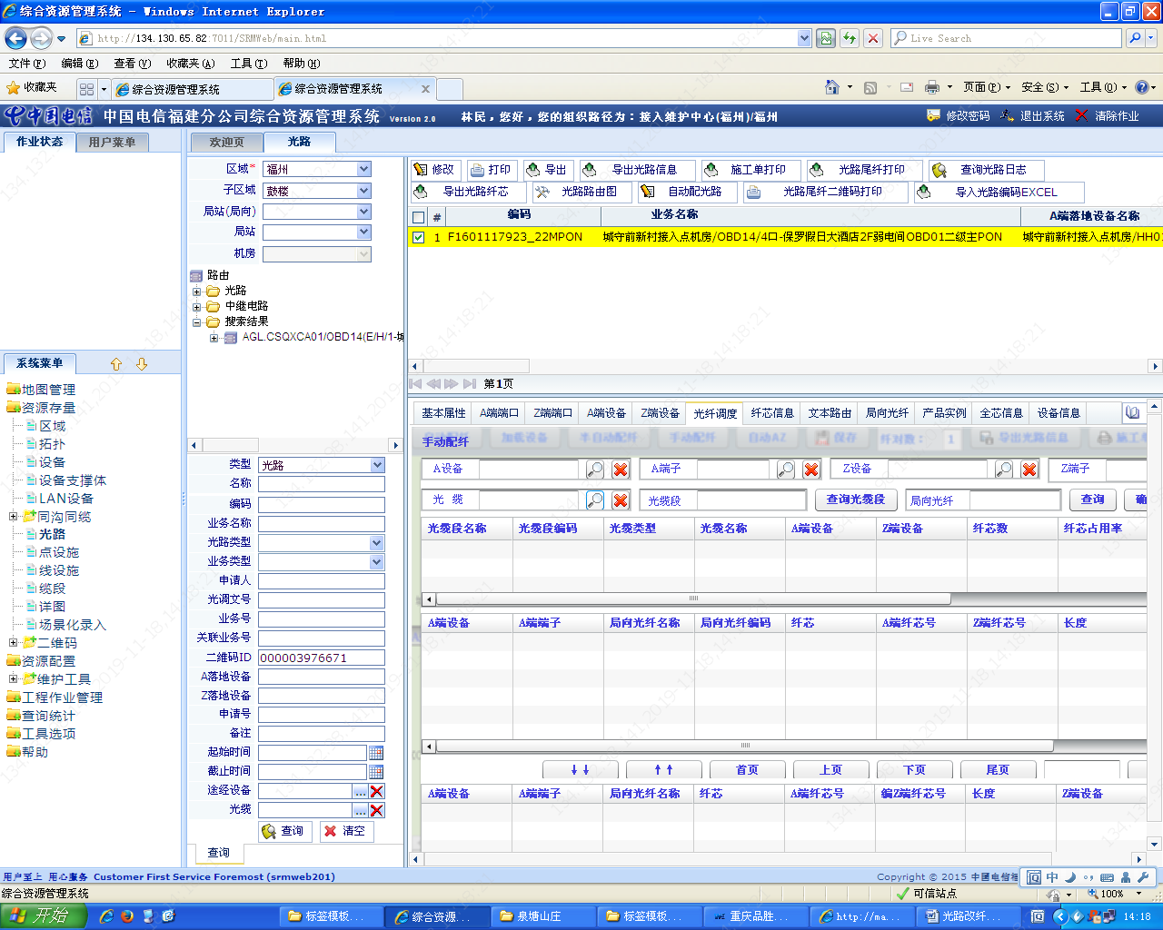

在名称一栏输入“地点名称+%+光缆编号”，进行查询。

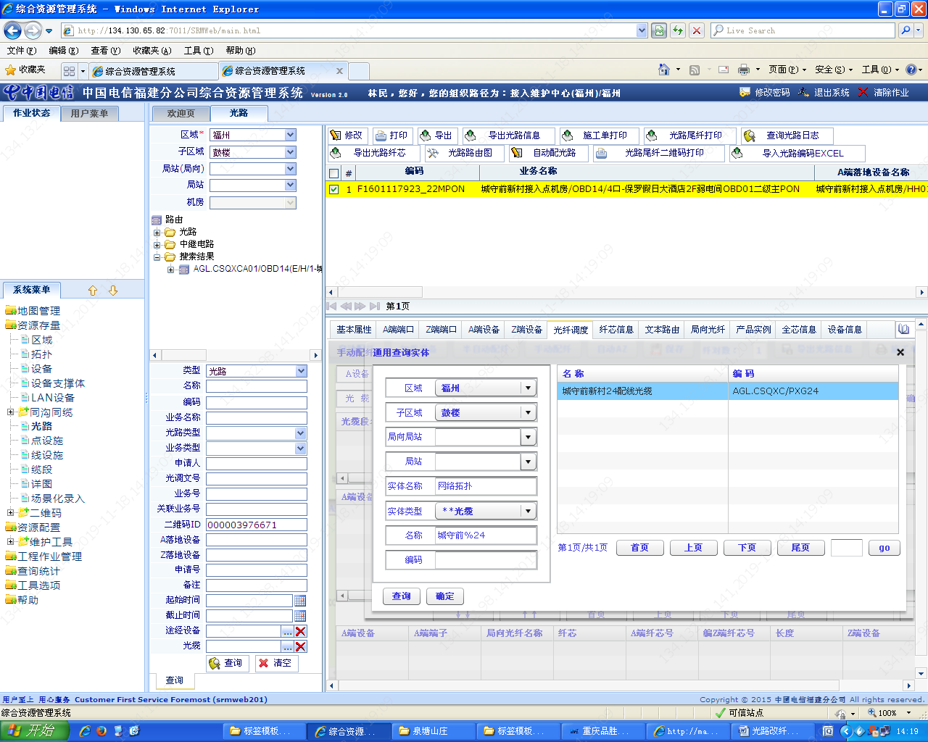

找到需要更改的光纤号，点击红框选中后确认。

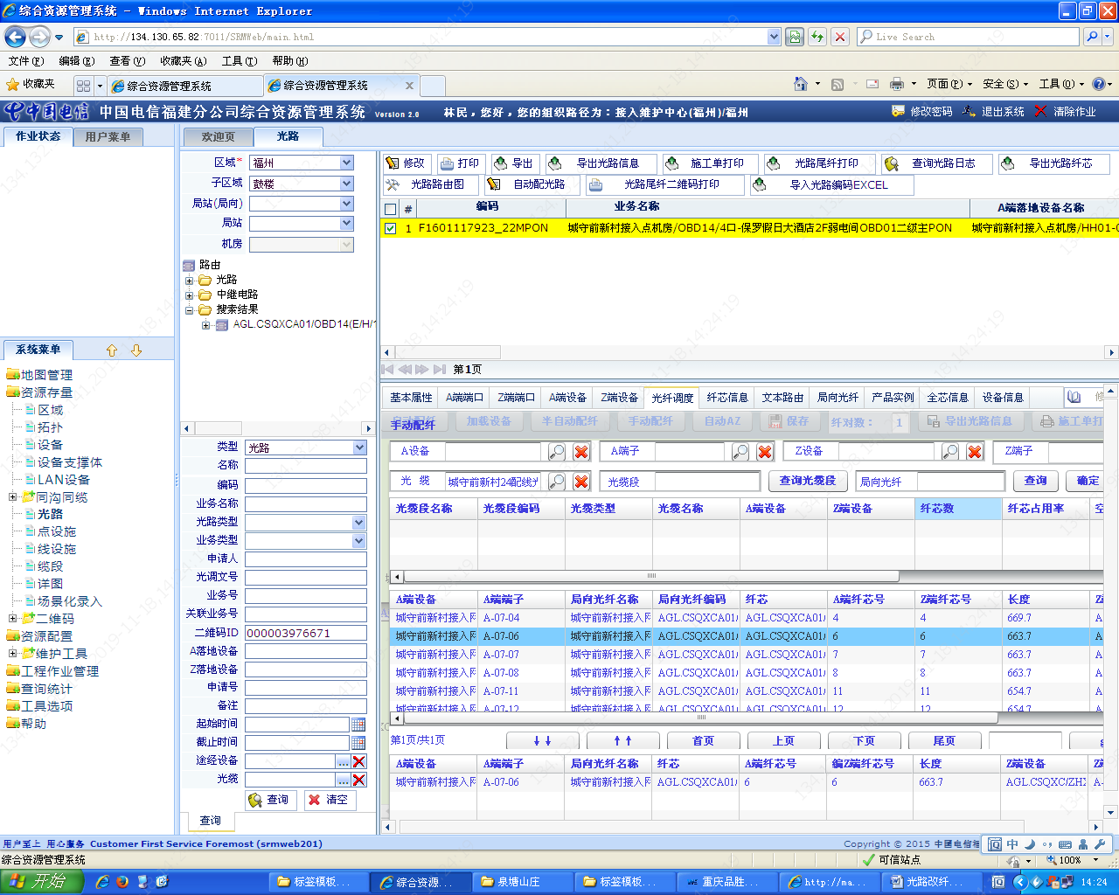

改纤完成后，选中下图绿色框所选的旧有ZHX，删除。

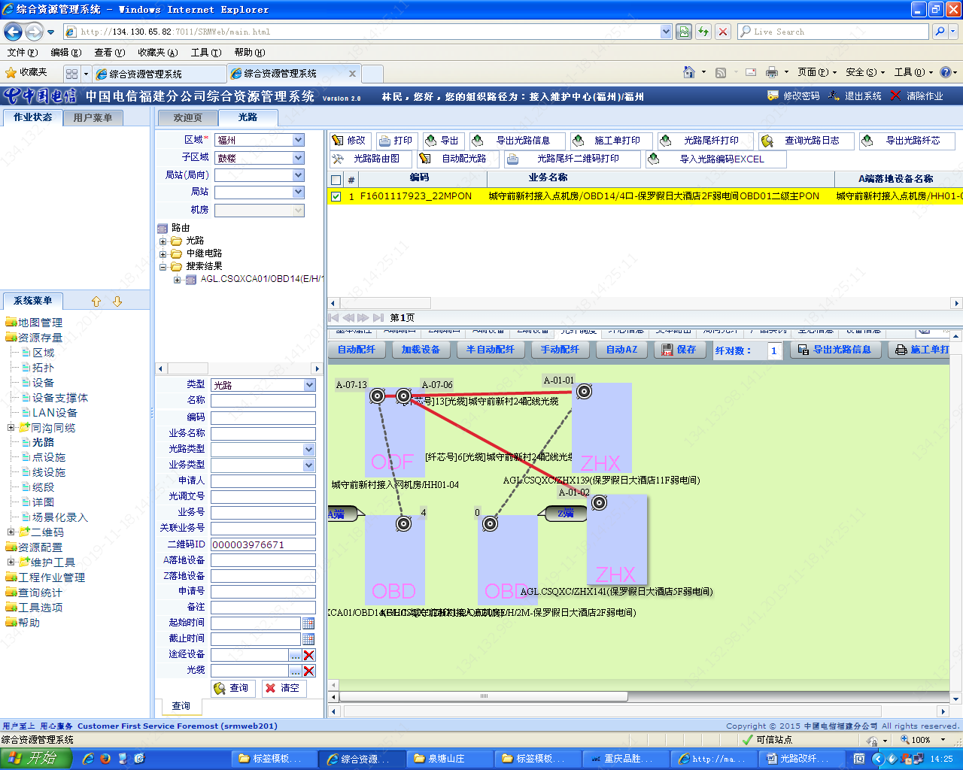

重复情况一的跳线操作，更改跳接。

六：跳接更改完毕后，若没有配置AZ端，则进行自动AZ配置，配置成功后保存，改纤结束。

